 | الأمم المتحدة | ST/SG/AC.10/44/Add.1
 | الأمانة العامة | Distr.: General  16 February 2017  Arabic  Original: English and French
لجنة الخبراء المعنية بنقل البضائع الخطرة وبالنظام المنسق عالمياً لتصنيف المواد الكيميائية ووسمها
تقرير لجنة الخبراء المعنية بنقل البضائع الخطرة وبالنظام المنسق عالمياً لتصنيف المواد الكيميائية ووسمها عن دورتها الثامنة
المنعقدة في جنيف في 9 كانون الأول/ديسمبر 2016
إضافة
المرفق الأول
تعديلات على الطبعة المنقحة التاسعة عشرة للتوصيات المتعلقة بنقل البضائع الخطرة، لائحة تنظيمية نموذجية (ST/SG/AC.10/1/Rev.19)*
التوصيات
الفقرة 6 في الجملة الأولى، يستعاض عن كلمة "المخاطر" بكلمة "الأخطار".
الفقرة 8 بعد الرمز "ST/SG/AC.10/11/Rev.6"، تدرج عبارة "وAmend.1".
الفقرة 11 في الجملة الأولى، لا ينطبق.
الفقرة 12 في الجملة الأولى، يستعاض عن عبارة "المخاطر الكامنة" بكلمة "الأخطار". وفي الجملة الثانية، يُستعاض عن كلمة "مخاطر" بكلمة "خطر".
الفصل 1-1
في الملاحظة 1، بعد الرمز "ST/SG/AC.10/11/Rev.6"، تدرج عبارة "وAmend.1".
الفصل 1-2
1-2-1 في تعريف "المواد الحيوانية"، يستعاض عن عبارة "المنتجات الغذائية الحيوانية" بعبارة "المنتجات الغذائية أو الأعلاف المشتقة من الحيوانات".
1-2-1 في تعريف المختصر "GHS"، يستعاض عن كلمة "السادسة" بكلمة "السابعة" وعن الرمز "ST/SG/AC.10/30/Rev.6" بالرمز "ST/SG/AC.10/30/Rev.7".
1-2-1 في تعريف "السوائل"، الحاشية 1، يستعاض عن عبارة "ECE/TRANS/242 (رقم المبيعات E.14.VIII.I)" بعبارة "ECE/TRANS/257 (رقم المبيعات E.16.VIII.I)".
1-2-1 في تعريف "دليل الاختبارات والمعايير"، بعد الرمز "ST/SG/AC.10/11/Rev.6" تدرج عبارة "وAmend.1".
الفصل 1-3
1-3-2 (‘3‘) لا ينطبق التعديل.
الفصل 1-4
1-4-3-1-5 يستعاض عن عبارة "المخاطر الإضافية" بعبارة "الأخطار الإضافية".
1-4-3-2-1 في نهاية الفقرة، تضاف الملاحظة التالية:
"ملاحظة: يجوز للسلطات المختصة، إضافة إلى أحكام الأمن الواردة في هذه اللائحة، أن تنفذ أحكاماً أمنية أخرى لأسباب خلاف سلامة البضائع الخطرة أثناء النقل. ولكي لا تتم إعاقة النقل الدولي والمتعدد الوسائط بواسطة علامات أمن المتفجرات المختلفة، يوصى بأن يكون نسق هذه العلامات متسقاً مع معيار منسق دولياً (مثل توجيه مفوضية الاتحاد الأوروبي رقم 2008/43/EC)".
الفصل 1-5
1-5-1-1 لا ينطبق التعديل.
1-5-1-2 لا ينطبق التعديل.
الشكل 1، 1-5-2 يستعاض عن عبارة "المخاطر الإضافية" بعبارة "الأخطار الإضافية".
1-5-5-1 لا ينطبق.
الفصل 2-0
2-0-0-2 في النقطة الفرعية الثانية، يستعاض عن كلمة "المخاطر" بكلمة "الأخطار".
2-0-1-1 لا ينطبق.
2-0-1-4 لا ينطبق.
2-0-1-5 في نهاية الجملة الأخيرة، يستعاض عن كلمة "مخاطرها" بكلمة "أخطارها".
2-0-1-6 في نهاية الجملة الأخيرة، يستعاض عن كلمة "مخاطر" بكلمة "أخطار".
2-0-2-1 لا ينطبق.
2-0-2-2 في الفقرة الثانية، يستعاض عن كلمة "المخاطر" بكلمة "الأخطار" (مرتان).
2-0-2-5 (ج) لا ينطبق.
2-0-2-9 في نهاية الفقرة، يستعاض عن كلمة "المخاطر" بكلمة "الأخطار".
2-0-3-1 في نهاية الجملة الأولى، تضاف عبارة "أو لتصنيف البضائع التي تحتوي على بضائع خطرة غير محددة على نحو آخر تحت البند المناسب (رقما الأمم المتحدة 3537 و3584، انظر 2-0-5)". وفي الجملتين الثانية والثالثة، يستعاض عن كلمة "مخاطر" بكلمة "أخطار" (خمس مرات).
2-0-3-2 في الجملة الأولى، يستعاض عن كلمة "المخاطر" بكلمة الأخطار".
2-0-4 تضاف الفقرة الفرعية الجديدة التالية 2-0-4-3:
"2-0-4-3 عينات المواد النشطة لأغراض الاختبار
2-0-4-3-1 يجوز نقل عينات المواد العضوية التي تحمل مجموعات وظيفية مدرجة في الجدولين ألف 6-1 و/أو ألف 6-3 من التذييل 6 (إجراءات الفرز) لدليل الاختبارات والمعايير تحت رقم الأمم المتحدة 3224 (مادة صلبة ذاتية التفاعل من النوع جيم) أو رقم الأمم المتحدة 3223 (مادة سائلة ذاتية التفاعل من النوع جيم)، حسب الاقتضاء، من الشعبة 4-1 شريطة أن:
(أ) لا تحتوي العينات على أي مما يلي:
- متفجرات معروفة؛
- أو مواد تبدي آثاراً انفجارية عند اختبارها؛
- أو مركبات تصنع لإحداث تأثير عملي مماثل للانفجار أو لأغراض الألعاب النارية؛
- أو مكونات مؤلفة من السلائف الاصطناعية للمتفجرات المتعمدة؛
(ب) يكون تركيز المادة المؤكسِدة العضوية في حالة مخاليط أو مركبات أو أملاح المواد المؤكسِدة العضوية من الشعبة 5-1 مع مادة (مواد) عضوية، كما يلي:
- بنسبة وزنية أقل من 15 في المائة، إذا عينت لمجموعة التعبئة ‘1‘ (خطر ضعيف) أو ‘2‘ (خطر متوسط)؛ أو
- بنسبة وزنية أقل من 30 في المائة، إذا عينت لمجموعة التعبئة ‘3‘ (خطر ضعيف)؛
(ج) ك تكون البيانات المتاحة لا تسمح بوضع تصنيف أدق ؛
(د) لا تكون العينة معبأة مع بضائع أخرى؛
(ه) تكون العينة معبأة وفقاً لتوجيه التعبئة P520 وحكم التعبئة الخاص PP94 أو PP95 الوارد في الفقرة 4-1-4-1، حسب الاقتضاء."
2-0-5 يضاف القسم 2-0-5 الجديد التالي:
"2-0-5 نقل السلع التي تحتوي على بضائع خطرة غير محددة على نحو آخر
ملاحظة: في حالة السلع التي ليس لها اسم رسمي مستخدم في النقل ولا تحتوي إلا على الكميات المحدودة المسموح بها من البضائع الخطرة والمحددة في العمود 7أ من قائمة البضائع الخطرة، انظر رقم الأمم المتحدة 3363 والحكم الخاص 301 من الفصل 3-3.
2-0-5-1 يجوز نقل السلع التي تحتوي على بضائع خطرة كما تنص على ذلك هذه اللائحة تحت الاسم الرسمي المستخدم في النقل في حالة البضائع الخطرة التي تحتوي عليها أو وفقاً لهذا القسم. ولأغراض هذا القسم، تعني كلمة "سلعة" آلة أو جهاز أو أي أداة أخرى تحتوي على واحدة أو أكثر من البضائع الخطرة (أو فضلاتها) وتعتبر عنصراً أساسياً من عناصر السلعة، ضرورياً لاشتغالها ولا يمكن إزالته لأغراض النقل. ولا تعتبر العبوة الداخلية من السلع.
2-0-5-2 قد تحتوي هذه السلع بالإضافة إلى ذلك على بطاريات. وتعتبر بطاريات الليثيوم التي هي جزء لا يتجزأ من السلعة نوعاً أثبت استيفاءه لمتطلبات الاختبار الواردة في القسم الفرعي 38-3 من الجزء الثالث من دليل الاختبارات والمعايير، ما لم تنص هذه اللائحة على خلاف ذلك (مثلاً في حالة سلع النماذج الأولية قبل الإنتاج التي تحتوي على بطاريات الليثيوم أو في حالة دورة الإنتاج الصغيرة، التي لا يزيد فيها عدد السلع على 100).
2-0-5-3 لا ينطبق هذا القسم على سلعٍ يرد لها بالفعل أكثر من اسم رسمي مستخدم في النقل في قائمة البضائع الخطرة الوارد ة في الفصل 3-2.
2-0-5-4 لا ينطبق هذا القسم على بضائع خطرة مدرجة في الرتبة 1 من الشعبة 6-2 أو الرتبة 7 أو المواد المشعة المعبأة في سلع.
2-0-5-5 تصنف السلع التي تحتوي على بضائع خطرة في الرتبة أو الشعبة الملائمة التي تحددها الأخطار القائمة باستخدام جدول أسبقية الأخطار الوارد في الفقرة 2-0-3-3 لكل من البضائع الخطرة الموجودة في السلعة. وإذا احتوت السلعة على بضائع خطرة مصنفة في الرتبة 9، تعتبر جميع البضائع الأخرى الموجودة في السلعة بأنها تمثل خطراً أكبر.
2-0-5-6 تكون الأخطار الإضافية ممثلة للخطر الأولي الذي تسببه بضائع خطرة أخرى معباة في السلعة أو تكون الأخطار الإضافية المحددة في العمود 4 من قائمة البضائع الخطرة عندما يكون واحد من البضائع الخطرة فقط موجوداً في السلعة. وإذا كانت السلعة تحتوي على عدة بضائع خطرة وكانت هذه البضائع يمكن أن تتفاعل فيما بينها تفاعلاً خطراً أثناء النقل، تعبأ كل من هذه البضائع الخطرة بصورة منفصلة (انظر 4-1-1-6)."
الفصل 2-1
لا ينطبق التعديل على الملاحظة 4 بعد العنوان.
الشكل 2-1-1 لا ينطبق.
2-1-1-1 (أ) لا ينطبق.
2-1-1-1 (ج) لا ينطبق.
2-1-1-4 (أ) الاستعاضة عن كلمة "مخاطر" بكلمة "خطر".
2-1-1-4 (و) في الملاحظة، لا ينطبق.
2-1-2-1 في نهاية الفقرة، الاستعاضة عن عبارة "المخاطر الممكنة التي ترتبط" بعبارة "الخطر الممكن الذي يرتبط".
2-1-2-1-1 في العمود الأول من الجدول، مجموعة التوافق "لام"، لا ينطبق.
2-1-2-1-2 لا ينطبق.
2-1-3-1-2 (ج) في الملاحظة، لا ينطبق.
2-1-3-2-1 الاستعاضة عن عبارة "شعبة المخاطر" بعبارة "شعبة الخطر".
2-1-3-3-1 لا ينطبق.
2-1-3-4 يُستعاض عن عبارة "شعب المخاطر" بعبارة "شعب الخطر".
2-1-3-4-1 يُستعاض عبارة "شعبة المخاطر" بعبارة "شعبة الخطر" (مرتين).
2-1-3-4-2 يُستعاض عبارة "شعبة المخاطر" بعبارة "شعبة الخطر".
2-1-3-5 يُستعاض كلمة "المخاطر" بكلمة "الخطر".
2-1-3-5-1 يُستعاض في الجملة الأولى عن كلمة "المخاطر" بكلمة "الخطر".
2-1-3-5-1 (أ) يستعاض عن عبارة "تعطي نتيجة إيجابية عند اختبارها في اختبار المكون الومضي (HSL) الوارد في التذييل 7 من دليل الاختبارات والمعايير" بعبارة "تحتوي على مكون ومضي (انظر الملاحظة 2 في الفقرة 2-1-3-5-5)".
2-1-3-5-2 يُستعاض كلمة "المخاطر" بكلمة "الخطر" في الملاحظة 2.
2-1-3-5-3 يُستعاض كلمة "المخاطر" بكلمة "الخطر" (مرتين).
2-1-3-5-5 يعدل نص الملاحظة 2 ليصبح كما يلي:
"الملاحظة 2: تشير عبارة "المكون الومضي" في هذا الجدول إلى مواد نارية في شكل مسحوق أو كوحدات نارية حسبما تظهر في الألعاب النارية التي تستخدم في الشلالات النارية أو لإنتاج تأثير صوتي أو تستخدم كحشوة متفجرة أو حشوة دافعة، إلا إذا:
(أ) ثبت أن الوقت المستغرق لزيادة الضغط يتجاوز 6 ملي ثانية لكل نصف غرام من المادة النارية في اختبار المكون الومضي (HSL) الوارد في التذييل 7 من دليل الاختبارات والمعايير؛ أو
(ب) أعطت الماد النارية نتيجة "-"سلبية في اختبار المكون الومضي US الوارد في التذييل 7 من دليل الاختبارات والمعايير".
2-1-3-5-5 في الجدول، يعدل البند "شلال ناري" ليصبح كما يلي: بالنسبة للتصنيف 1-1 زاي، يعدل البند تحت "المواصفات" ليصبح نصه كما يلي: تحتوي على مكون ومضي بغض النظر عن نتائج مجموعة الاختبارات 6 (انظر 2-1-3-5-1 (أ))". وبالنسبة للتصنيف 1-3 زاي، يعدل البند تحت "المواصفات" ليصبح نصه كما يلي: "لا يحتوي على مكون ومضي".
2-1-3-5-5 لا ينطبق التعديل على بند "ألعاب نارية ومبتكرات متدنية الخطر".
2-1-3-6-3 في الجملة الأخيرة، يستعاض عن كلمة "المخاطر" بكلمة "الأخطار".
2-1-3-6-4 في الملاحظة 2، لا ينطبق.
2-1-3-7-4 (و) يُستعاض عن كلمة "المخاطر" بكلمة "الخطر".
الفصل 2-2
2-2-2-1 لا ينطبق.
2-2-2-1 (ج) في الجملة الأولى، لا ينطبق.
2-2-2-1 (ج)‘1‘ لا ينطبق.
2-2-2-2 يُستعاض عن كلمة "مخاطر" بكلمة "أخطار".
2-2-3 (ج) لا ينطبق.
الفصل 2-3
2-3-2-1 يستعاض عن كلمة "مخاطر" بكلمة "أخطار".
2-3-2-1-1 يستعاض عن كلمة "المخاطر" بكلمة "الأخطار".
2-3-2-1-2 يستعاض عن كلمة "المخاطر" بكلمة "الأخطار" (ثلاث مرات).
الفصل 2-4
في الملاحظات الاستهلالية، الملاحظة 3، يستعاض عن عبارة "بمخاطر إضافية زائدة" بعبارة "بأخطار إضافية زائدة".
2-4-2-3-2-2 في نهاية الفقرة، يستعاض عن عبارة "المخاطر الإضافية" بعبارة "الأخطار الإضافية".
2-4-2-3-2-3 في نهاية الفقرة الأولى، تضاف جملة جديدة يكون نصها كما يلي: "ويمكن أيضاً نقل التركيبات المدرجة في توجيه التعبئة IBC520 الوارد في 4-1-4-2 وفي توجيه الصهاريج النقالة T23 الوارد في 4-2-5-2-6 وهي معبأة وفقاً لطريقة التعبئة ق ع 8 الخاصة بتوجيه التعبئة P250 الوارد في 4-1-4-1، مع نفس درجة حرارة الضبط ودرجة حرارة الطوارئ، حسب الاقتضاء.".
2-4-2-3-2-3 في الجدول، يدرج بند جديد يكون نصه كما يلي:
المادة الذاتية التفاعل | التركيز  ( في المائة) | طريقة التعبئة | درجة حرارة الضبط (س) | درجة حرارة الطوارئ (س) | رقم الأمم المتحدة النوعي | ملاحظات
حمض الفسفوروتيوئيك، ع-[(سيانوفينيل مثيلين) آزانيل] ع،ع-ثنائي أثيل أستر | 82-91  (إيسومر Z) | ق ع 8 |  |  | 3227 | (10)
2-4-2-3-2-3 بعد الجدول، في الملاحظة 1، يستعاض عن عبارة "7-1-5-3 إلى
7-1-5-3-1-3" بعبارة "7-1-5-3 إلى 7-1-5-3-6".
2-4-2-3-2-3 بعد الجدول، في الملاحظة 2، لا ينطبق.
2-4-2-3-2-3 بعد الجدول، تضاف ملاحظة جديدة (10) يكون نصها كما يلي:
"(10) ينطبق هذا البند على المخلوط التقني في ن-بوتانول ضمن حدود تركيز الإيسومر (Z).".
2-4-2-3-3-2 (ب) في الجملة الأولى، لا ينطبق.
2-4-2-3-3-2 (ج) في الجملة الأولى، لا ينطبق.
2-4-2-3-5-4 في النهاية، يستعاض عن الترقيم "7-1-5-3-1" بالترقيم "7-1-5-3".
2-4-2-5-2 تضاف الملاحظة التالية في النهاية:
"ملاحظة: تخضع المواد التي تستوفي معايير المواد المسببة للتماثر وأيضاً معايير الإدراج في الرتب من 1 إلى 8 لاشترطات الحكم الخاص 386 الوارد في الفصل 3-3."
2-4-3-1-1 (أ) لا ينطبق التعديل.
الفصل 2-5
2-5-2-1-2 يعاد ترقيمها لتصبح 2-5-2-1-3، ويستعاض عن كلمة "مخاطر" بكلمة "أخطار".
تدرج فقرة جديدة 2-5-2-1-2 يكون نصها كما يلي:
"2-5-2-1-2 تصنف بصورة استثنائية الأسمدة القائمة على أساس نترات الأمونيوم الصلب وفقاً للإجراء المحدد في دليل الاختبارات والمعايير، الجزء الثالث، القسم 39."
2-5-3-2-3 في الجملة الثانية، يستعاض عن كلمة "المخاطر" بكلمة "الأخطار".
2-5-3-2-4 في رأسية الجدول، العمود الأخير، يستعاض عن كلمة "مخاطر" بكلمة "أخطار".
2-5-3-2-4 في الملاحظات 3 و13 و18 و27 للجدول، لا ينطبق.
2-5-3-2-4 في نهاية الفقرة الأولى، تضاف جملة جديدة يكون نصها كما يلي: "ويمكن أيضاً نقل التركيبات المدرجة في توجيه التعبئة IBC520 الوارد في 4-1-4-2 وفي توجيه الصهاريج النقالة T23 الوارد في 4-2-5-2-6 وهي معبأة وفقاً لطريقة التعبئة ق ع 8 الخاصة بتوجيه التعبئة P250 الوارد في 4-1-4-1، مع نفس درجة حرارة الضبط ودرجة حرارة الطوارئ، حسب الاقتضاء.".
2-5-3-2-4 في الجدول، تدرج البنود الجديدة التالية:
الأكسيد الفوقي العضوي | (2) | (3) | (4) | (5) | (6) | (7) | (8) | (9) | (10) | (11)
فوق أكسيد ثنائي أيسوبوتريل | ≥ 42 (ثابت مشتت في الماء) |  |  |  |  | ق ع 8 | -20 | -10 | 3119
فوق أكسـي ثاني كربونـات ثنائـي (4- بوتيـل سيكلوهكسيل ثالثي) | ≥ 42 (في شكل عجينة) |  |  |  |  | ق ع 7 | 35 | 40 | 3116
فوق أكسيد مائي 1-فنيل إثيل | ≥ 38 |  | ≤ 62 |  |  | ق ع 8 |  |  | 3109
2-5-3-3-2 (ب) في الجملة الأولى، لا ينطبق.
2-5-3-3-2 (ج) لا ينطبق.
الفصل 2-6
2-6-2-2-1 لا ينطبق التعديل.
2-6-2-2-1 (أ) و(ب) و(ج) لا ينطبق.
2-6-2-4-1 في الجملة الثانية، يستعاض عن كلمة "المخاطر" بكلمة "الأخطار".
2-6-2-4-3 يستعاض عن كلمة "مخاطر" بكلمة "أخطار".
2-6-3-1-4 في تعريف "عيّنات المرضى"، بعد عينات المرضى هي، يستعاض عن عبارة "مواد بشرية وحيوانية، مأخوذة" بكلمة "تلك المأخوذة".
2-6-3-6-2 تحذف الفقرة القائمة وتضاف عبارة "2-6-3-6-2 محذوف".
الفصل 2-8
يعدل الفصل 8 ليصبح كما يلي:
"الفصل 2-8
الرتبة 8 – المواد الأكّالة
2-8-1 تعريف وأحكام عامة
2-8-1-1 المواد الأكّالة مواد تسبب بفعلها الكيميائي ضرراً لا يزول للجلد، أو تسبب في حالة تسرّبها ضرراً مادياً بالغاً أو حتى تدميراً للبضائع الأخرى المنقولة أو لمركبات النقل.
2-8-1-2 في حالة المواد والمخاليط الأكّالة للجلد، ترد أحكام التصنيف العامة في القسم 2-8-2. ويشير تآكل الجلد إلى حدوث ضرر لا يزول للجلد، وتحديداً حدوث نخَر ظاهر عبر البشرة وداخل الأدمة بعد التعرض لمادة أو مخلوط.
2-8-1-3 والسوائل والمواد الصلبة التي يمكن أن تصبح سائلة أثناء نقلها، والتي يُعتبر أنها لا تسبب تآكلاً للجلد، يتعيّن مع ذلك دراستها في هذا الصدد من حيث قدرتها على إحداث تآكل في سطوح معدنية معيّنة وفقاً للمعايير المبينة في 2-8-3-3 (ج)‘2‘.
2-8-2 أحكام التصنيف العامة
2-8-2-1 تندرج مواد ومخاليط الرتبة 8 في مجموعات التعبئة الثلاث تبعاً لدرجة خطورتها في النقل:
(أ) مجموعة التعبئة ‘1‘: المواد والمخاليط الشديدة الخطورة؛
(ب) مجموعة التعبئة ‘2‘: المواد والمخاليط التي تنطوي على خطورة متوسطة؛
(ج) مجموعة التعبئة ‘3‘: المواد والمخاليط التي تنطوي على خطورة ضئيلة.
2-8-2-2 أدرجت المواد الواردة في قائمة البضائع الخطرة المبينة في الفصل 3-2 في مجموعات التعبئة في الرتبة 8 على أساس الخبرة المكتسبة مع مراعاة عوامل إضافية مثل مخاطر الاستنشاق (انظر 2-8-2-4) ودرجة التفاعل مع الماء (بما في ذلك تكوين منتجات انحلال خطرة).
2-8-2-3 ويمكن إدراج المواد والمخاليط الجديدة في مجموعات التعبئة تبعاً لطول مدة التلامس اللازمة لإحداث ضرر لا يزول لنسيج الجلد السليم وفقاً للمعايير المبينة في 2-8-3. وكإجراء بديل، يجوز بالنسبة للمخاليط استخدام المعايير المبينة في 2-8-4.
2-8-2-4 تندرج في الرتبة 8 المادة أو المخلوط الذي يستوفي معايير الرتبة 8 وتكون سمية استنشاق أغبرته أو رذاذه (LC₅₀) في نطاق مجموعة التعبئة ‘1‘، لكن سميته عن طريق الابتلاع بالفم أو التلامس مع الجلد تكون في نطاق مجموعة التعبئة ‘3‘ أو أقل (انظر ملاحظة الفقرة 2-6-2-2-4-1).
2-8-3 تعيين مجموعات التعبئة للمواد والمخاليط
2-8-3-1 تعتبر البيانات الموجودة عن الإنسان والحيوانات بما في ذلك المعلومات عن التعرض المفرد أو المتكرر خط التقييم الأول لأنها توفر معلومات تتصل مباشرة بالتأثيرات على الجلد.
2-8-3-2 لدى تعيين مجموعة التعبئة وفقاً للفقرة 2-8-2-3، تراعى الخبرة البشرية المستمدة من حالات تعرّض الإنسان عرضاً. وفي حالة عدم وجود خبرة بشرية، يستند التصنيف إلى البيانات التي تم الحصول عليها من التجارب وفقاً للمبدأ 404() أو المبدأ 435⁽) من المبادئ التوجيهيـة لاختبارات منظمـة التعاون والتنمية في الميدان الاقتصادي. ويمكن اعتبار المادة التي لم تحدد على أنها أكالة أو المخلوط الذي لم يحدد على أنه أكال وفقاً للمبدأ 430⁽) أو المبدأ 431⁽) من المبادئ التوجيهية لاختبارات منظمة التعاون والتنمية في الميدان الاقتصادي مادة غير أكالة أو مخلوط غير أكال للجلد لأغراض هذه اللائحة بدون إجراء مزيد من الاختبارات.
2-8-3-3 يتم تعيين مجموعات تعبئة للمواد الأكالة وفقاً للمعايير التالية (انظر الجدول 2-8-3-4):
(أ) مجموعة التعبئة ‘1‘، تُعيّن للمواد التي تسبب ضرراً لا يزول لنسيج الجلد السليم خلال فترة ملاحظة تصل إلى 60 دقيقة تبدأ بعد التعرّض لمدة ثلاث دقائق أو أقل؛
(ب) مجموعة التعبئة ‘2‘، تُعيّن للمواد التي تسبب ضرراً لا يزول لنسيج الجلد السليم خلال فترة ملاحظة تصل إلى 14 يوماً تبدأ بعد التعرّض لمدة تزيد على ثلاث دقائق ولكن لا تتجاوز 60 دقيقة؛
(ج) مجموعة التعبئة ‘3‘، تُعيّن للمواد:
'1' التي تسبب ضرراً لا يزول لنسيج الجلد السليم خلال فترة ملاحظة تصل إلى 14 يوماً تبدأ بعد التعرّض لمدة تزيد على 60 دقيقة ولكن لا تتجاوز 4 ساعات؛ أو
'2' التي يعتبر أنها لا تسبب ضرراً لا يزول لنسيج الجلد السليم، ولكنها تؤدي إلى حدوث تآكل إما على الأسطح الفولاذيـة أو الأسطح الألومنيوميـة بمعدل يتجاوز 6.25 مم في السنة عند درجة اختبار 55ºس عندما تختبر على كلتا المادتين. ولأغراض اختبار الفـولاذ، يستخـدم النـوع S235JR+CR
(1.0037 resp. St 37-2)، أو S275J2G3+CR (1.0144 resp. St 44-3)، أو معيار المنظمة الدولية لتوحيد المقاييس
ISO 3574، أو نظام الترقيم الموحَّد (UNS) G10200 أو نوع مشابه، أو SAE 1020، ولأغراض اختبار الألومنيوم يستخدم أيٌّ من النوعين غيـر المغلَّفين 7075-T6 أو AZ5GU-T6. ويرد وصف لاختبار مقبول في دليل الاختبارات والمعايير؛ الجزء الثالث، القسم 37.
ملاحظة: عندما يدل اختبار أولي على الفولاذ أو الألومينيوم على أن المادة المختبرة أكالة، لا يلزم إجراء اختبار متابعة على الفلز الآخر.
الجدول 2-8-3-4: جدول يلخص المعايير الواردة في 2-8-3-3
مجموعة التعبئة | زمن التعرض | زمن الملاحظة | المفعول
مجموعة التعبئة ‘1‘ | ≥ 3 دقائق | ≥60 دقيقة | ضرر لا يزول للجلد السليم
مجموعة التعبئة ‘2‘ | <3 دقائق ≥ 1 ساعة | ≥ 14 يوماً | ضرر لا يزول للجلد السليم
مجموعة التعبئة ‘3‘ | <1 ساعة ≥ 4 ساعات | ≥ 14 يوماً | ضرر لا يزول للجلد السليم
مجموعة التعبئة ‘3‘ | - | - | معدل تآكل إما أسطح الفولاذ أو أسطح الألومنيوم يتجاوز 6.25 مم في السنة عند درجة حرارة 55°س عند اختباره على كلتا المادتين
2-8-4 طرائق بديلة لتعيين مجموعات التعبئة للمخاليط: النهج التدريجي
2-8-4-1 أحكام عامة
2-8-4-1-1 يقتضي تصنيف المخاليط وتعيين مجموعات التعبئة الحصول على معلومات تسمح بتطبيق المعايير على المخلوط أو اشتقاق هذه المعلومات. ويتخذ النهج المعتمد في التصنيف وتعيين مجموعات التعبئة شكلاً تدرجياً، ويتوقف على كمية المعلومات المتاحة عن المخلوط بحد ذاته و/أو عن مخاليط مماثلة و/أو عن مكوناتها. ويبين الرسم البياني في الشكل 2-8-4-1 أدناه الخطوط العامة للعملية الواجب اتباعها:
الشكل 2-8-4-1: النهج التدرجي لتصنيف المخاليط الأكالة وتعيين مجموعات التعبئة
بيانات الاختبار متاحة عن المخلوط ككل | نعم | تطبق معايير 2-8-3 |  | تصنيف وتعيين مجموعة التعبئة
لا
بيانات كافية متاحة حول مخاليط مشابهة لتقدير أخطار تآكل الجلد | نعم | تطبق معايير الربط في 2-8-4-2 |  | تصنيف وتعيين مجموعة التعبئة
لا
بيانات تآكل الجلد المتاحة لجميع المكونات | نعم | تطبق طريقة الحساب في 2-8-4-3 |  | تصنيف وتعيين مجموعة التعبئة
2-8-4-2 مبادئ الربط
2-8-4-2-1 حيثما لم يختبر المخلوط لتحديد قدرته على إحداث تآكل للجلد وكان هناك بيانات كافية عن مكوّناته الفردية وعن مخاليط مماثلة مختبرة تصنّف المخلوط وتعيّن مجموعات التعبئة على نحو ملائم، تستخدم هذه البيانات وفقاً لمبادئ الربط التالية. ويضمن ذلك أن تستفيد عملية التصنيف من البيانات المتوفرة لأقصى حدّ ممكن في توصيف أخطار المخلوط.
(أ) التخفيف: إذا تشكَّل مخلوط مختبر بواسطة مادة تخفيف لا تستوفي معايير التصنيف في الرتبة 8 ولا تؤثر في مجموعة التعبئة للمكونات الأخرى، عندئذ يمكن تصنيف المخلوط الجديد المخفف في مجموعة التعبئة ذاتها التي صُنِّف فيها المخلوط الأصلي المختبر.
ملاحظة: قد يؤدي تخفيف مخلوط أو مادة في بعض الحالات إلى زيادة الخصائص الأكالة. وإذا كان الأمر كذلك، لا يمكن عندئذ استعمال مبدأ الربط هذا.
(ب) تصنيف الدفعات: تعتبر القدرة على إحداث تآكل للجلد لدفعة إنتاج مختبرة من مخلوط مكافئة من حيث الجوهر لقدرة دفعة إنتاج أخرى غير مختبرة من نفس المنتج التجاري أنتجت من قبل نفس المصنِّع أو تحت إشرافه، شريطة ألا يوجد سبب للاعتقاد بوجود تغيّر مهم كأن تكون القدرة على إحداث تآكل للجلد للدفعة غير المختبرة قد تبدّلت. وإذا حصل ذلك، يصبح من الضروري إجراء تصنيف جديد.
(ج) تركيز المخاليط المصنفة في مجموعة التعبئة ‘1‘: إذا كان المخلوط المختبر الذي يستوفي معايير الإدراج في مجموعة التعبئة ‘1‘ مركزاً، يمكن تصنيف المخلوط المختبر الأكثر تركيزاً في مجموعة التعبئة ‘1‘ بدون إجراء اختبار إضافي.
(د) الاستكمال ضمن مجموعة تعبئة واحدة: في حالة وجود ثلاثة مخاليط (ألف وباء وجيم) ذات مكونات متشابهة، وكان المخلوطان ألف وباء قد خضعا إلى الاختبار وكانا يقعان في مجموعة التعبئة ذاتها للمواد الأكالة للجلد، وكان المخلوط جيم غير المختبر يحتوي على المكونات ذاتها من الرتبة 8 التي يحتوي عليها المخلوطان ألف وباء ولكن بتركيزات متوسطة بين تلك المكونات في المخلوطين ألف وباء، عندئذ يُفترَض أن يقع المخلوط جيم في مجموعة تعبئة المواد الأكالة للجلد ذاتها التي يقع فيها المخلوطان ألف وباء.
(ه) المخاليط المتشابهة جوهرياً: إذا كان لدينا ما يلي:
'1' المخلوطان (ألف + باء) و(جيم + باء)؛
'2' وكان تركيز المكوّن باء هو نفسه في كلا المخلوطين؛
'3' وكان تركيز المكوّن ألف في المخلوط (ألف+باء) هو نفسه تركيز المكون جيم في المخلوط (جيم+باء)؛
'4' وكانت بيانات تآكل الجلد بشأن المكونين ألف وجيم متاحة وهما متكافئان بدرجة كبيرة، أي أنهما يقعان في نفس مجموعة التعبئة للمواد الأكالة للجلد ولا يؤثّران في القدرة على تآكل الجلد للمكوّن باء؛
إذا كان المخلوط (ألف+باء) أو (جيم+باء) مصنفاً بالفعل على أساس بيانات اختبار، عندئذ يمكن إدراج المخلوط الآخر في نفس مجموعة التعبئة.
2-8-4-3 طريقة الحساب القائمة على تصنيف المواد
2-8-4-3-1 حيثما لم يختبر المخلوط لتحديد قدرته على إحداث تآكل للجلد ولم يكن هناك بيانات كافية متاحة عن مخاليط مماثلة، ينظر في الخصائص الآكالة للمواد الموجودة في المخلوط لغرض التصنيف ولتعيين مجموعة التعبئة.
ولا يسمح بتطبيق طريقة الحساب إلا في حال عدم وجود آثار تآزرية تجعل قدرة المخلوط على إحداث التآكل أكثر من قدرة مجموع المواد التي تكونه. ولا ينطبق هذا التقييد إلا إذا أدرج المخلوط في مجموعة التعبئة ‘2‘ أو ‘3‘.
2-8-4-3-2 عند استخدام طريقة الحساب، تؤخذ في الاعتبار جميع مكونات الرتبة 8 الموجودة التي يزيد تركيزها على 1 في المائة، أو التي يقل تركيزها عن 1 في المائة إذا كانت هذه المكونات لا تزال مهمة لتصنيف المخلوط كمخلوط أكّال للجلد.
2-8-4-3-3 لتحديد ما إذا كان المخلوط الذي يحتوي على مواد أكّالة يعتبر مخلوطاً أكّالاً وتعيين مجموعة التعبئة، تطبق طريقة الحساب المبينة في الرسم البياني الوارد في الشكل 2-8-4-3.
2-8-4-3-4 عندما يدرج حد تركيز خاص (SCL) لمادة بعد اسم البند في قائمة البضائع الخطرة أو في حكم خاص، يجب استخدام هذا الحد بدلاً من حدود التركيز النوعية (GCL). ويظهر ذلك حيثما يستعمل الحد 1 في المائة كخطوة أولى لتقييم المواد المدرجة في مجموعة التعبئة ‘1‘، وحيثما يستعمل الحد 5 في المائة للخطوات الأخرى على التوالي في الشكل 2-8-4-3.
2-8-4-3-5 لهذا الغرض، تعدّل صيغة الجمع المتعلقة بكل خطوة من خطوات طريقة الحساب. ويعني ذلك الاستعاضة عن حد التركيز النوعي، عند الاقتضاء، بحد التركيز الخاص المصنّف للمادة (المواد) (SCLi)، وأن الصيغة المعدّلة تمثل متوسطاً مرجّحاً لحدود التركيز المختلفة المدرجة لمختلف مواد المخلوط:
$$\frac{PGx1}{GCL}+\frac{PGx2}{SCL2}+…+ \frac{PGxi}{SCLi} ≥1$$
حيث:
PG xi = تركيز المادة 1، 2، ...، i في المخلوط، المصنّفة في مجموعة التعبئة x (‘1‘، ‘2‘ أو ‘3‘)
GCL = حدّ التركيز النوعي
SCLi = حدّ التركيز الخاص المصنّف للمادة i
يستوفى معيار مجموعة التعبئة إذا كانت نتيجة الحساب ≥ 1. وتمثل الحدود المبينة في الشكل 2-8-4-3 حدود التركيز النوعية الواجب استخدامها من أجل التقييم في كل خطوة من خطوات طريقة الحساب.
ويمكن الاطلاع على أمثلة على تطبيق الصيغة الواردة أعلاه في الملاحظة التالية.
ملاحظة: أمثلة على تطبيق الصيغة الواردة أعلاه
المثال 1: يحتوي المخلوط على مادة أكّالة واحدة بتركيز 5 في المائة مدرجة في مجموعة التعبئة ‘1‘ من دون حد تركيز خاص:
الحساب لمجموعة التعبئة ‘1‘: $\frac{5}{5 (GCL)}=1$ تدرج في الرتبة 8، مجموعة التعبئة ‘1‘:
المثال 2: يحتوي المخلوط على ثلاث مواد أكالة للجلد؛ تتميز اثنتان منها (ألف وباء) بحدود تركيز خاصة؛ أما الثالثة (جيم) فتنطبق عليها حدود التركيز النوعية. ولا ضرورة لأخذ باقي المخلوط في الاعتبار:
المادة X في المخلوط ومجموعة التعبئة التي تدرج فيها في إطار الرتبة 8 | تركيزها في المخلوط (٪) | حد التركيز الخاص (SCL) لمجموعة التعبئة ‘1‘ | حد التركيز الخاص (SCL) لمجموعة التعبئة ‘2‘ | حد التركيز الخاص (SCL) لمجموعة التعبئة ‘3‘
ألف، تدرج في مجموعة التعبئة ‘1‘ | 3 | 30٪ | لا يوجد | لا يوجد
باء، تدرج في مجموعة التعبئة ‘2‘ | 2 | 20٪ | 10٪ | لا يوجد
جيم، تدرج في مجموعة التعبئة ‘3‘ | 10 | لا يوجد | لا يوجد | لا يوجد
الحساب لمجموعة التعبئة ‘1‘: $\frac{3 (conc A)}{30 (SCL PGI)} + \frac{2 (conc B) }{20 (SCL PGI)}=0,2<1$
لم يستوفَ معيار مجموعة التعبئة ‘1‘.
الحساب لمجموعة التعبئة ‘2‘: $\frac{3 (conc A)}{5 (GCL PG II)} + \frac{2 (conc B) }{10 (SCL PG II)}=0,8<1$
لم يستوفَ معيار مجموعة التعبئة ‘2‘.
الحساب لمجموعة التعبئة ‘3‘: $\frac{3 (conc A)}{5 (GCL PGIII)} + \frac{2 (conc B) }{5 (GCL PG III)} + \frac{10 (conc C) }{5 GCL PG III)}=3 ≥ 1$
يستوفى معيار مجموعة التعبئة ‘3‘، ويدرج المخلوط في الرتبة 8، مجموعة التعبئة ‘3‘.
الشكل 2-8-4-3: طريقة الحساب
الرتبة 8
مجموعة التعبئة ‘1‘

الرتبة 8
مجموعة التعبئة ‘2‘
الرتبة 8
مجموعة التعبئة ‘3‘

الرتبة 8
لا تنطبق
مخلوط يحتوي على مواد الرتبة 8
نعم

نعم

نعم

نعم

نعم
لا
لا
لا

لا

2-8-5 المواد التي لا تقبل للنقل
لا تقبل مواد الرتبة 8 غير المستقرة كيميائياً للنقل ما لم تتخذ التدابير الضرورية لمنع إمكانية حدوث تحلل أو تماثر خطر في ظل الظروف العادية للنقل. وبالنسبة للتدابير الوقائية اللازمة لمنع التماثر، انظر الحكم الخاص 386 الوارد في الفصل 3-3. ولهذا الغرض يجب توخي العناية الخاصة لضمان عدم احتواء الأوعية والصهاريج على أي مادة مسؤولة عن تعزيز هذه التفاعلات."
الفصل 2-9
2-9-2 تحت عنوان "بطاريات الليثيوم"، يضاف البند الجديد التالي:
"3536 بطارية من بطاريات الليثيوم مركبة في وحدات نقل شاحنة".
2-9-2 قبل "المواد أو السلع الأخرى التي تشكل خطراً خلال النقل، ولكن لا تستوفي تعاريف رتبة أخرى"، تدرج الشعبة الفرعية الجديدة التالية:
"أسمدة نترات الأمونيوم
2071 أسمدة نترات الأمونيوم
تصنف أسمدة نترات الأمونيوم وفقاً للإجراء المحدد في دليل الاختبارات والمعايير، الجزء الثالث، القسم 39."
2-9-2 لا ينطبق التعديل في عنوان الشعبة الفرعية الأخيرة (المواد أو السلع الأخرى التي تشكل خطراً خلال النقل، ولكن لا تستوفي تعاريف رتبة أخرى). وتحت هذا العنوان، يحذف البند "2071 أسمدة نترات الأمونيوم" ويضاف البند الجديد التالي:
"3548 سلع تحتوي على بضائع خطرة متنوعة غير محددة على نحو آخر.".
2-9-3-4-6-5-1 في نهاية الفقرة، تحذف عبارة "، مع إضافة العبارة التالية: "س في المائة من المخلوط تتألف من مكون (مكونات) ذي (ذات) أخطار غير معروفة على البيئة المائية"".
2-9-4 تضاف الفقرتان الجديدتان التاليتان (و) و(ز):
"(و) يجب على بطاريات الليثيوم، التي تحتوي على خلايا فلز الليثيوم الأولية وخلايا أيونات الليثيوم القابلة لإعادة الشحن، والتي لم تصمم لتشحن خارجياً (انظر الحكم الخاص 387 الوارد في الفصل 3-3)، أن تستوفي الشروط التالية:
'1' أن لا تشحن خلايا أيونات الليثيوم القابلة لإعادة الشحن إلا من خلايا فلز الليثيوم الأولية؛
'2' وأن يحول تصميم خلايا أيونات الليثيوم القابلة لإعادة الشحن دون شحنها الزائد؛
'3' وأن تكون البطارية قد اختبرت كبطارية ليثيوم أولية؛
'4' وأن تكون الخلايا المكونة للبطارية من النوع الذي أثبت استيفاءه لاشتراطات الاختبار الواردة في دليل الاختبارات والمعايير، الجزء الثالث، القسم الفرعي 38-3.
(ز) يتيح مصنّعو الخلايا أو البطاريات والموزعون فيما بعد ملخص الاختبارات على النحو المحدد في دليل الاختبارات والمعايير، الجزء الثالث، القسم الفرعي 38-3، الفقرة 38-3-5.".
الفصل 3-1
3-1-1-2 في نهاية الجملة الأخيرة، يستعاض عن كلمة "المخاطر" بكلمة "الأخطار".
3-1-2-2 تعدل الجملة الأولى ليصبح نصها كما يلي: "وعند إدراج مجموعة من عدة أسماء رسمية مختلفة مستخدمة في النقل تحت رقم واحد من أرقام الأمم المتحدة، تفصل بينها الحروف "و" أو "أو" بالبنط العادي، أو علامات فصل، فإنه يجب ذكر الاسم الأنسب في مستند النقل أو علامات العبوات.". وتحذف الجملة الثانية.
3-1-2-6 (أ) يستعاض عن الرقم "7-1-6" بالرقم "7-1-5".
3-1-2-6 الفقرة الفرعية (ب) تصبح الفقرة الفرعية (ج). وتضاف الفقرة الفرعية الجديدة التالية (ب):
"(ب) ما لم يكن مدرجاً بالفعل بحروف بارزة في الاسم المبين في قائمة البضائع الخطرة، تضاف عبارة "مع ضبط درجة الحرارة" كجزء من الاسم الرسمي المستخدم في النقل".
3-1-2-8-1-1 في الجملة الأخيرة، يُستعاض عن كلمة "مخاطر" بكلمة "خطر".
3-1-2-8-1-2 تعدل الجملة الأولى ليصبح نصها كما يلي: "عندما يوصف مخلوط من البضائع الخطرة أو السلع التي تحتوي على بضائع خطرة بأحد البنود المدرجة تحت "غ م أ" أو "نوعي" المحددة بالحكم الخاص 274 في قائمة البضائع الخطرة، لا تكون هناك ضرورة لذكر أكثر من المكونين الأساسيين الأكثر إسهاماً في خطر أو أخطار المخلوط أو السلع، باستثناء المواد الخاضعة للمراقبة عندما يكون الإفصاح عنها محظوراً بقانون وطني أو باتفاقية دولية.". وفي الجملة الثانية. يستعاض عن كلمة "مخاطر" بكلمة "أخطار" وعن كلمة "المخاطر" بكلمة "الأخطار".
3-1-2-8-1-3 يضاف المثال الجديد التالي في نهاية الفقرة:
رقم الأمم المتحدة 3540 سلع، تحتوي على سوائل لهوبة، غ م أ (بيروليدين)".
3-1-3-2 (ج) يستعاض عن كلمة "المخاطر" بكلمة "الأخطار" (مرتان).
3-1-3-3 يستعاض عن عبارة "المخاطر الإضافية" بعبارة "الأخطار الإضافية".
الفصل 3-2
3-2-1 في وصف العمود 4، يستعاض عن كلمة "المخاطر" بكلمة "الأخطار" وعن كلمة "مخاطر" بكلمة "أخطار".
قائمة البضائع الخطرة
في عنوان العمود 4، يستعاض عن كلمة "المخاطر" بكلمة "الأخطار".
في حالة أرقام الأمم المتحدة 0349، و0367، و384 و0481، يدرج الرقم "347" في العمود 6.
في حالة أرقام الأمم المتحدة 1011، و1049، و1075، و1954، و1965، و1969، و1971 و1978، يدرج الرقم "392" في العمود 6.
في حالة أرقام الأمم المتحدة 1363، و1386، و1398، و1435، و2071، و2216، و2217، و2793، يدرج الرمز "BK2" في العمود 10.
في حالة رقم الأمم المتحدة 1945، يضاف الرقم "293" في العمود 6.
في حالة رقمي الأمم المتحدة 2067 و2071، يحذف الرقم "186"من العمود 6.
في حالة أرقام الأمم المتحدة 3090، و3091، و3481، يدرج الرقم "387" في العمود 6.
في حالة رقم الأمم المتحدة 3166، تحذف الأرقام "312" و"380" و"385" من العمود 6.
في حالة رقمي الأمم المتحدة 3166 و3171، يدرج الرقم "388" في العمود 6.
في حالة رقم الأمم المتحدة 3171، يحذف الرقم "240" من العمود 6.
في حالة رقمي الأمم المتحدة 3223 و3224، يضاف الرمزان "PP94 PP95" إلى العمود 9.
في حالة رقم الأمم المتحدة 3302، العمود 2، تضاف في نهاية الاسم عبارة "، مثبت"، وفي العمود 6 يضاف الرقم "386".
في حالة رقم الأمم المتحدة 3316، يحذف البند الثاني المقابل لمجموعة التعبئة ‘3‘. وفي البند المتبقي، العمود 5، يحذف الرمز ‘2‘.
تضاف البنود الجديدة التالية:
(1) | (2) | (3) | (4) | (5) | (6) | (7أ) | (7ب) | (8) | (9) | (10) | (11)
3535 | مواد صلبة سمية، لهوبة، غير عضوية، غ م آ | 6-1 | 4-1 | ‘1‘ | 274 | 0 | E5 | P002 IBC99 |  | T6 | TP33
3535 | مواد صلبة سمية، لهوبة، غير عضوية، غ م آ | 6-1 | 4-1 | ‘2‘ | 274 | 500 غ | E4 | P002 IBC08 | B2,B4 | T3 | TP33
3536 | بطاريات لبثيوم مركبة في وحدات نقل شاحنة، بطاريات أيونات الليثيوم أو بطاريات فلز الليثيوم | 9 |  |  | 389 | 0 | E0
3537 | سلع تحتوي على غازات لهوبة، غ م آ | 2-1 | انظر  2-0-5-6 |  | 274 391 | 0 | E0 | P006 LP03
3538 | سلع تحتوي على غازات غير لهوبة، غير سمية، غ م آ | 2-2 | انظر  2-0-5-6 |  | 274 391 | 0 | E0 | P006 LP03
3539 | سلع تحتوي على غازات سمية، غ م آ | 2-3 | انظر  2-0-5-6 |  | 274 391 | 0 | E0
3540 | سلع تحتوي على سوائل لهوبة، غ م آ | 3 | انظر  2-0-5-6 |  | 274 391 | 0 | E0 | P006 LP03
3541 | سلع تحتوي على مواد صلبة لهوبة، غ م آ | 4-1 | انظر  2-0-5-6 |  | 274 391 | 0 | E0 | P006 LP03
3542 | سلع تحتوي على مواد معرضة للاحتراق التلقائي، غ.م.أ. | 4-2 | انظر  2-0-5-6 |  | 274 391 | 0 | E0
3543 | سلع تحتوي على مواد تطلق غازات لهوبة لدى تلامسها مع الماء، غ.م.أ. | 4-3 | انظر  2-0-5-6 |  | 274 391 | 0 | E0
3544 | سلع تحتوي على مواد مؤكسدة، غ م آ | 5-1 | انظر  2-0-5-6 |  | 274 391 | 0 | E0
3545 | سلع تحتوي على أكاسيد فوقية عضوية، غ م آ | 5-2 | انظر  2-0-5-6 |  | 274 391 | 0 | E0
3546 | سلع تحتوي على مواد سمية، غ م آ | 6-1 | انظر  2-0-5-6 |  | 274 391 | 0 | E0 | P006  LP03
3547 | سلع تحتوي على مواد أكالة، غ م آ | 8 | انظر  2-0-5-6 |  | 274 391 | 0 | E0 | P006  LP03
3548 | سلع تحتوي على بضائع خطرة متنوعة، غ م آ | 9 | انظر  2-0-5-6 |  | 274 391 | 0 | E0 | P006  LP03
الدليل الأبجدي
في عمود "الاسم والوصف" من الدليل الأبجدي بالمواد والسلع، في البند "أكريلات 2- ثنائي مثيل أمينو أثيل"، تضاف في نهاية الاسم عبارة "، مثبت".
تضاف البنود الجديدة التالية بالترتيب الأبجدي:
سلع تحتوي على غازات لهوبة، غ م آ | 2-1 | 3537
سلع تحتوي على غازات غير لهوبة، غير سمية، غ م آ | 2-2 | 3538
سلع تحتوي على غازات سمية، غ م آ | 2-3 | 3539
سلع تحتوي على سوائل لهوبة، غ م آ | 3 | 3540
سلع تحتوي على مواد صلبة لهوبة، غ م آ | 4-1 | 3541
سلع تحتوي على مواد معرضة للاحتراق التلقائي، غ م آ | 4-2 | 3542
سلع تحتوي على مواد تطلق غازات لهوبة لدى تلامسها مع الماء، غ م آ | 4-3 | 3543
سلع تحتوي على مواد مؤكسدة، غ م آ | 5-1 | 3544
سلع تحتوي على أكاسيد فوقية عضوية، غ م آ | 5-2 | 3545
سلع تحتوي على مواد سمية، غ م آ | 6-1 | 3546
سلع تحتوي على مواد أكالة، غ م آ | 8 | 3547
سلع تحتوي على بضائع خطرة متنوعة، غ م آ | 9 | 3548
بطاريات لبثيوم مركبة في وحدات نقل شاحنة، بطاريات أيونات الليثيوم أو بطاريات فلز الليثيوم | 9 | 3536
مواد صلبة سمية، لهوبة، غير عضوية، غ م آ | 6-1 | 3535
الفصل 3-3
3-3-1 في الجملة الثالثة، يستعاض عن عبارة "مثل "بطاريات ليثيوم تالفة"" بعبارة "مثل "بطاريات ليثيوم بغرض التخلّص منها"".
الحكم الخاص 23 لا ينطبق التعديل.
الحكم الخاص 61 لا ينطبق التعديل.
الحكم الخاص 63 في النص الاستهالي، يستعاض عن كلمة "المخاطر" بكلمة "الأخطار". وفي الفقرة (ه)، يستعاض عن كلمة "المخاطر" بكلمة "الأخطار".
الحكم الخاص 122 يستعاض عن كلمة "المخاطر" بكلمة "الأخطار".
المحكم الخاص 133 لا ينطبق.
الحكم الخاص 172 في الفقرة (أ)، لا ينطبق. في الفقرة (ب)، يستعاض عن كلمة "مخاطر" بكلمة "أخطار". في الفقرة (ج)، يستعاض عن كلمة "المخاطر" بكلمة "الأخطار".
الحكم الخاص 181 لا ينطبق.
يحذف الحكم الخاص 186 ويضاف: "186 (محذوف)".
الحكم الخاص 188 (د) يستعاض عن عبارة "الحماية من التلامس مع مواد موصلة" بعبارة "الحماية من التلامس مع مواد موصلة كهربائياً".
الحكم الخاص 188 (و) في نهاية الفقرة، تضاف الجملتان الجديدتان التاليتان: "وعندما توضع الطرود في عبوة شاملة، يجب أن تكون علامة بطاريات الليثيوم ظاهرة للعيان أو مسجلة على السطح الخارجي للعبوة الشاملة وأن توضع على العبوة الشاملة علامة تحمل عبارة "عبوة شاملة" "OVERPACK". ويجب أن لا يقل ارتفاع أحرف كلمة "عبوة شاملة" "OVERPACK" عن 12 مم؛
الملاحظة الحالية تصبح الملاحظة 1. وتضاف الملاحظة 2 الجديدة التالية:
"الملاحظة 2: تعتبر الطرود التي تحتوي على بطاريات الليثيوم المعبأة وفقاً لأحكام الجزء الرابع، الفصل 11، توجيه التعبئة 965 أو 968، القسم 1 باء من التعليمات الفنية الصادرة عن الإيكاو للنقل الآمن للبضائع الخطرة بطريق الجو التي تحمل العلامة كما هو مبين في 5-2-1-9 (علامة بطاريات الليثيوم) والعلامة المبينة في 5-2-2-2-2، النموذج رقم 9 ألف، قد استوفت أحكام هذا الحكم الخاص".
الحكم الخاص 188 في الفقرة الأولى بعد (ح) في نهاية الفقرة الثانية، تضاف الجملة التالية: "وتعني كلمة "معدة"، على نحو ما استخدمت في هذا الحكم الخاص، الجهاز الذي تزوده خلايا أو بطاريات الليثيوم بالطاقة الكهربائية لتشغيله."
الحكم الخاص 193 يعدل ليصبح نصه كما يلي:
"193 لا يجوز استخدام هذا البند إلا في حالة أسمدة مركبات نترات الأمونيوم. وهي تصنف وفقاً للإجراء المحدد في دليل الاختبارات والمعايير، الجزء الثالث، القسم 39. ولا تخضع الأسمدة المستوفية لمعايير رقم الأمم المتحدة هذا لهذه اللائحة إلا عند نقلها عن طريق الجو أو البحر.".
الحكم الخاص 199 لا ينطبق.
الحكم الخاص 204 لا ينطبق.
يحذف الحكم الخاص 240 ويضاف : "240 (محذوف)".
الحكم الخاص 251 في الفقرة الأولى، يستعاض عن الجملة الأخيرة بما يلي:
"ويجب ألا تحتوي هذه المجموعات إلا على بضائع خطرة يسمح بنقلها بوصفها:
(أ) كميات مستثناة لا تتجاوز الكمية التي يبينها الرمز المحدد في العمود 7ب من قائمة البضائع الخطرة الواردة في الفصل 3-2، شريطة أن تكون الكمية الصافية في العبوة الداخلية والكمية الصافية في العبوة كما هو منصوص عليه في 3-5-1-2 و3-5-1-3؛ أو
(ب) كميات محدودة كما هو مبين في العمود 7أ من قائمة البضائع الخطرة الواردة في الفصل 3-2، شريطة ألا تتجاوز الكمية الصافية في العبوة الداخلية 250 مل أو 250 غ."
في الفقرة الثانية، تحذف الجملة الأخيرة.
في الفقرة الثالثة، تدرج جملة أولى جديدة يكون نصها كما يلي: "لأغراض استكمال مستند نقل البضائع الخطرة كما هو محدد في الفقرة 5-4-1-4-1، يجب أن تعين لمجموعة التعبئة المبينة في المستند أشد مجموعات التعبئة صرامة التي تعين لأي مادة على حدة من مواد مجموعة المستلزمات.".
الحكم الخاص 271 لا ينطبق.
الحكم الخاص 280 لا ينطبق التعديل.
الحكم الخاص 290 (ب) لا ينطبق.
الحكم الخاص 293 (ب) يستعاض عن عبارة "توضع عيدان ثقاب الأمان" بعبارة "عيدان ثقاب الأمان هي عيدان توضع".
الحكم الخاص 296 لا ينطبق.
الحكم الخاص 301 في بداية الحكم، يستعاض عن كلمة "مواد" بكلمة "بضائع". وتعدل الجملة الخامسة ليصبح نصها كما يلي: "وإذا كانت الآلات والأجهزة تحتوي على أكثر من بند واحد من البضائع الخطرة، يجب ألا تكون البضائع الفردية فيها معبأة لمنعها من التفاعل فيما بينها أثناء النقل (انظر 4-1-1-6).". وتحذف الجملة الأخيرة.
الحكم الخاص 303 لا ينطبق التعديل.
الحكم الخاص 307 يعدل ليصبح نصه كما يلي:
"307 يجوز استخدام هذا البند فقط في حالة أسمدة نترات الأمونيوم. ويجب أن تصنف وفقاً للإجراء المحدد في دليل الاختبار والمعايير، الجزء الثالث، القسم 39."
الحكم الخاص 308 يعدل ليصبح نصه كما يلي:
"308 يجب أن يتحقق استقرار جريش السمك لمنع احتراقها التلقائي بالاستخدام الفعال أثناء الإنتاج لمادة الإثوكسيكوين أو هيدروكسي طولوين البوتيل (BHT) أو التوكوفيرولات (المستعملة أيضاً في خليط متوالف مع خلاصة إكليل الجبل). ويجب أن يحدث الاستخدام المذكور قبل الشحن باثني عشر شهراً. ويجب أن تحتوي قراضة السمك أو جريشه على ما لا يقل عن 50 جزءاً من المليون (مغ/كغ) من مادة الإثوكسيكوين أو 100 جزء من المليون من مادة BHT أو 250 جزءاً بالمليون من مادة توكوفيرول المضادة للمؤكسدات وقت الشحن.".
الحكم الخاص 310 في الفقرة الأولى، يستعاض عن عبارة "خلية وبطارية" بعبارة "خلية أو بطارية" وعن عبارة "الخلايا والبطاريات" بعبارة "الخلايا أو البطاريات" وتضاف في النهاية عبارة "أو التوجيه LP905 الوارد في 4-1-4-3، حسب الاقتضاء".
يحذف الحكم الخاص 312 ويضاف: "312 (محذوف)".
الحكم الخاص 339 (ب) لا ينطبق التعديل.
الحكم الخاص 361 (ب) لا ينطبق التعديل.
الحكم الخاص 362 (ب) لا ينطبق.
الحكم الخاص 362 (ج) لا ينطبق.
الحكم الخاص 363 تضاف الجملة الاستهلالية الجديدة التالية: "لا يجوز استخدام هذا البند إلا إذا استوفيت شروط هذا الحكم الخاص. ولا تنطبق أي اشتراطات أخرى لهذه اللائحة.".
الحكم الخاص 363 (و) يستعاض عن الجملة الأخيرة بالنص التالي:
"ومع ذلك، تستوفي بطاريات الليثيوم الاشتراطات الواردة في 2-9-4 إلا في حالة عدم تطبيق الفقرة 2-9-4 (أ) عندما لا تكون النماذج الأولية التي تسبق إنتاج الخلايا أو البطاريات في خطوط الإنتاج الصغيرة التي لا تزيد على 100 بطارية غير مركبة في الآلات أو المحركات.
وحيثما تكون بطاريات الليثيوم المركبة في الآلات أو المحركات تالفة أو معطوبة، تنقل الآلات أو المحركات على النحو الذي تحدده السلطة المختصة.".
الحكم الخاص 363 تحذف الفقرة الفرعية الأولى تحت (ز). ويعاد ترقيم الفقرات الحالية من ‘1‘ إلى ‘6‘ تحت (ز) لتصبح (ز) إلى (ل). وتضاف الفقرة الفرعية الجديدة (م) ويكون نصها كما يلي:
"(م) تستوفى الاشتراطات المحددة في توجيه التعبئة P005 الوارد في 4-1-4-1.".
الحكم الخاص 369 لا ينطبق.
الحكم الخاص 376 يعدل النص بعد الفقرة الثالثة ليصبح كما يلي:
"ويجب أن تعبأ الخلايا والبطاريات وفقاً لتوجيه التعبئة P908 الوارد في 4-1-4-1 أو التوجيه LP904 الوارد في 4-1-4-3، حسب الاقتضاء.
ويجب أن تعبأ الخلايا والبطاريات التي تحدد بوصفها تالفة أو معطوبة ومعرضة لأن تتفكك بسرعة، أو تتفاعل على نحو خطير، أو تحدث لهباً أو تطلق حرارة أو انبعاثاً خطراً لغازات أو أبخرة سمية أو أكّالة أو لهوبة في ظروف النقل العادية وتنقل وفقاً لتوجيه التعبئة P911 الوارد في 4-1-4-1 أو التوجيه LP906 الوارد في 4-1-4-3، حسب الاقتضاء. ويجوز للسلطة المختصة أن ترخص بظروف بديلة للتعبئة و/أو النقل.
ويجب أن توضع على الطرود علامة "تالفة/معطوبة" إضافة إلى الاسم الرسمي المستخدم في النقل، كما ورد في 5-2-1.
ويجب أن يتضمن مستند النقل البيان التالي "النقل وفقاً للحكم الخاص 376".
وعند الاقتضاء، يجب أن ترفق بمستند النقل نسخة من اعتماد السلطة المختصة.".
يحذف الحكمان الخاصان 380 و385 ويضاف ما يلي:
"380 (محذوف)"
"385 (محذوف)"
الحكم الخاص 386 في الجملة الأولى، يستعاض عن الرقم "7-1-6" بالرقم "7-1-5".
3-3-1 تضاف الأحكام الخاصة الجديدة التالية:
"387 يخصص رقما الأمم المتحدة 3090 و3091 لبطاريات الليثيوم التي تحتوي وفقاً للفقرة 2-9-4 (و) على خلايا فلز الليثيوم الأولية وخلايا أيونات الليثيوم القابلة لإعادة الشحن. وعندما تنقل هذه البطاريات وفقاً للحكم الخاص 188، يجب ألا يتجاوز المحتوى الكلي من الليثيوم في خلايا فلز الليثيوم المركبة في البطارية 1.5 غ وألا تتجاوز سعة التخزين الكلية لجميع خلايا فلز الليثيوم المركبة في البطارية 10 وات-ساعة.".
"388 يطبق رقم الأمم المتحدة 3166 على المركبات التي تعمل بمحركات الاحتراق الداخلي للسوائل أو الغازات اللهوبة أو بالخلايا الوقودية.
وتنقل المركبات التي تعمل بمحركات الخلايا الوقودية تحت رقمي الأمم المتحدة 3166 "مركبات، خلايا وقودية، تعمل بالغازات اللهوبة"، أو 3166 "مركبات، خلايا وقودية، تعمل بالسوائل اللهوبة"، حسب الاقتضاء. ويشمل هذان البندان المركبات الكهربائية المختلطة التي تعمل بالخلايا الوقودية وبمحركات الاحتراق الداخلي المزودة ببطاريات سائلة أو بطاريات الصوديوم أو بطاريات من فلز الليثيوم أو بطاريات أيونات الليثيوم، المنقولة وهذه البطاريات مركبة فيها.
أما المركبات الأخرى التي تحتوي على محرك احتراق داخلي فتنقل رقمي الأمم المتحدة 3166 "مركبات، تعمل بالغازات اللهوبة" أو 3166 "مركبات، تعمل بالسوائل اللهوبة"، حسب الاقتضاء. ويشمل هذان البندان المركبات الكهربائية المختلطة التي تعمل بالخلايا الوقودية وبمحركات الاحتراق الداخلي المزودة ببطاريات سائلة أو بطاريات الصوديوم أو بطاريات من فلز الليثيوم أو بطاريات أيونات الليثيوم، المنقولة وهذه البطاريات مركبة فيها.
وتدرج المركبة التي تعمل بمحرك احتراق داخلي يعمل بسائل لهوب وغاز لهوب تحت رقم الأمم المتحدة 3166 "مركبات، تعمل بالغازات اللهوبة".
ولأغراض هذا الحكم الخاص، يُقصد بالمركبات أجهزة ذاتية الدفع مصممة لحمل شخص واحد أو أكثر أو بضاعة واحدة أو أكثر. ومن الأمثلة على هذه المركبات السيارات، أو الدراجات النارية، أو الدراجات ذات المحرك، أو المركبات أو الدراجات النارية ذات العجلات الثلاث أو الأربع، أو الشاحنات أو القاطرات، أو الدراجات (ذات الدواسات والمزودة بمحرك كهربائي) والمركبات الأخرى من هذا النوع (مثل المركبات المتوازنة ذاتياً أو المركبات غير المزودة بمقعد واحد على الأقل)، أو الكراسي ذات العجلات، أو جرّارات المروج، أو المعدات الزراعية ومعدات البناء ذاتية الدفع، أو السفن أو الطائرات. ويشمل ذلك المركبات المنقولة في عبوات. وفي هذه الحالة يمكن فكّ بعض أجزاء المركبة عن هيكلها لكي تسع في العبوة.
ومن الأمثلة على المعدات آلات جز الحشائش أو آلات التنظيف أو نماذج السفن أو نماذج الطائرات. وتصنّف المعدات التي تعمل ببطاريات من فلز الليثيوم أو بطاريات أيونات الليثيوم تحت رقم الأمم المتحدة 3091 "بطاريات من فلز الليثيوم المركبة في معدات"، أو رقم الأمم المتحدة 3091 "بطاريات من فلز الليثيوم المعبأة مع معدات"، أو رقم الأمم المتحدة 3481 "بطاريات أيونات الليثيوم المركبة في معدات"، أو رقم الأمم المتحدة 3481 "بطاريات أيونات الليثيوم المعبأة مع معدات"، حسب الاقتضاء.
أما البضائع الخطرة من قبيل البطاريات، وقُرب الهواء، وأجهزة إطفاء الحريق، ومجمّعات الهواء المضغوط، وأجهزة السلامة وغيرها من المكونات التي تشكل جزءاً لا يتجزأ من المركبة وتعتبر ضرورية لعمل المركبة أو لسلامة مشغّلها أو ركابها، فيجب أن تكون مركّبة بأمان في المركبة ولا تخضع خلاف ذلك لاشتراطات هذه اللائحة.
ومع ذلك، تستوفي بطاريات الليثيوم الاشتراطات الواردة في القسم 2-9-4، باستثناء أن الفقرة 2-9-4 (أ) لا تنطبق عندما تركب النماذج الأولية للبطاريات أو البطاريات في خطوط الإنتاج الصغيرة التي لا يزيد إنتاجها على 100 بطارية في المركبات أو المعدات.
وحيثما تكون بطاريات الليثيوم المركبة في المركبات أو المعدات تالفة أو معطوبة، تنقل المركبات أو المعدات على النحو الذي تحدده السلطة المختصة.".
"389 يطبق هذا البند فقط على بطاريات أيونات الليثيوم أو بطاريات من فلز الليثيوم المركبة في وحدات نقل شاحنة والمصممة فقط لتزويد وحدة نقل البضائع بطاقة خارجية. وتستوفي بطاريات الليثيوم الاشتراطات الواردة في 2-9-4 (أ) إلى (ه) وتحتوي على الأنظمة اللازمة لمنع الشحن الزائد أو التفريغ الزائد فيما بين البطاريات.
ويجب أن تكون البطاريات مربوطة بإحكام بالهيكل الداخلي لوحدة نقل البضائع (بوضعها مثلاً على رفوف أو في خزائن) بحيث تحول دون حدوث دارات قصر واشتغال عرضي وحركة ملحوظة بالنسبة لوحدة نقل البضائع تحت تأثير الصدمات وعمليات التحميل والاهتزازات التي تحدث في ظروف النقل العادية. أما البضائع الخطرة اللازمة للتشغيل الآمن والسليم لوحدة نقل البضائع (مثل أجهزة إطفاء الحريق وأجهزة تكييف الهواء) فتثبت بإحكام أو تركب في وحدة نقل البضائع وتخضع خلاف ذلك لاشتراطات هذه اللائحة. ولا تنقل البضائع الخطرة غير الضرورية للتشغيل الآمن والسليم لوحدة نقل البضائع داخل هذه الوحدة.
ولا تخضع البطاريات داخل وحدة نقل البضائع إلى اشتراطات وضع العلامات أو البطاقات. وتعرض وحدة نقل البضائع رقم الأمم المتحدة وفقاً للفقرة 5-3-2-1-2 وتوضع لوحات الإعلان على جانبين مقابلين وفقاً للفقرة 5-3-1-1-2.".
"391 تنقل السلع التي تحتوي على بضائع خطرة من الشعبة 2-3 أو 4-2 أو 4-3 أو 5-1 أو 5-2 أو 6-1 للمواد ذات السمية بالاستنشاق التي تتطلب مجموعة التعبئة ‘1‘ أو السلع التي تحتوي على أكثر من واحد من الأخطار المدرجة في 2-0-3-1 (ب) أو (ج) أو (د) وفقاً للظروف التي تقرّها السلطة المختصة.".
"392 لأغراض نقل أنظمة احتواء غازات الوقود المصممة والمعتمدة لتركب في مركبات آلية تحتوي على هذا الغاز يتعين تطبيق الأحكام الواردة في القسم الفرعي 4-1-4-1 والفصل 6-2 من هذه اللائحة لدى نقلها بغرض التخلص منها أو إعادة معالجتها أو إصلاحها أو فحصها أو صيانتها أو من مكان صنعها إلى مصنع تجميع المركبات، على أن تستوفى الشروط التالية:
(أ) يجب أن تستوفي أنظمة احتواء غازات الوقود اشتراطات المعايير أو اللوائح المتعلقة بخزانات الوقود في المركبات، حسب الاقتضاء. وفيما يلي أمثلة على المعايير واللوائح المعمول بها:
خزانات غاز البترول المسيّل (LPG)
لائحة اللجنة الاقتصادية لأوروبا رقم 6، المراجعة 2 | أحكام موحدة متعلقة: أولاً- بالموافقة على معدات خاصة لمركبات الفئة M وN التي تستعمل غاز البترول المسيّل في نظام الدفع الخاص بها؛ ثانياً - بالموافقة على مركبات الفئة M وN المجهزة بمعدات خاصة لاستعمال غاز البترول المسيّل في نظام الدفع الخاص بها فيما يتعلق بتركيب هذه المعدات
لائحة اللجنة الاقتصادية لأوروبا رقم 115 | أحكام موحدة متعلقة: أولاً- بالموافقة على أنظمة محددة لرفع مستوى غاز البترول المسيّل (LPG) لتركيبها في المركبات الآلية من أجل استعمال غاز البترول المسيّل في أنظمة الدفع الخاصة بها؛ ثانياً - أنظمة محددة لرفع مستوى الغاز الطبيعي المضغوط (CNG) لتركيبها في المركبات الآلية من أجل استعمال الغاز الطبيعي المضغوط في أنظمة الدفع الخاصة بها
خزانات الغاز الطبيعي المضغوط (CNG)
لائحة اللجنة الاقتصادية لأوروبا رقم 110 | أحكام موحدة متعلقة: أولاً- بمكونات محددة لمركبات آلية تستخدم الغاز الطبيعي المضغوط (CNG) في نظام الدفع الخاص بها؛ ثانياً - بمركبات فيما يتعلق بتركيب مكونات محددة من نوع معتمد لاستعمال الغاز الطبيعي المضغوط في نظام الدفع الخاص بها
لائحة اللجنة الاقتصادية لأوروبا رقم 115 | أحكام موحدة متعلقة بالموافقة على: أولاً- أنظمة محددة لرفع مستوى غاز البترول المسيّل (LPG) لتركيبها في المركبات الآلية من أجل استعمال غاز البترول المسيّل في أنظمة الدفع الخاصة بها؛ ثانياً- أنظمة محددة لرفع مستوى الغاز الطبيعي المضغوط (CNG) لتركيبها في المركبات الآلية من أجل استعمال الغاز الطبيعي المضغوط في أنظمة الدفع الخاصة بها
المعيار ISO 11439:2013 | أسطوانات الغاز - أسطوانات عالية الضغط لتخزين الغاز الطبيعي على متن المركبات الآلية كوقود لها
السلسلة ISO 15500 | ISO 15500: المركبات الخاصة - مكونات نظام وقود الغاز الطبيعي المضغوط - قطع متعددة حسب الاقتضاء
المعيار ANSI NGV 2 | حاويات وقود المركبات بالغاز الطبيعي المضغوط
المعيار CSA B51 الجزء 2014:2 | اشتراطات الجزء الثاني من قانون أنابيب الضغط وأوعية الضغط والغلايات المتعلقة بالأسطوانات العالية الضغط لتخزين الوقود على متن المركبات الآلية
خزانات الهيدروجين المضغوط
اللائحة التقنية العالمية رقم 13 | اللائحة التقنية العالمية بشأن المركبات التي تعمل بالهيدروجين والخلايا الوقودية (ECE/TRANS/180/Add.13)
المعيار ISO/TS 15869:2009 | الهيدروجين الغازي ومخاليط الهيدروجين - خزانات وقود المركبات البرية
لائحة الاتحاد الأوروبي رقم 79/2009 | لائحة الاتحاد الأوروبي رقم 79/2000 الصادرة عن البرلمان الأوروبي والمجلس الأوروبي في 14 كانون الثاني (يناير) 2009 بشأن الموافقة على نوع المركبات الآلية التي تعمل بالهيدروجين وتعديل التوجيه EC/46/2007
لائحة الاتحاد الأوروبي رقم 406/2010 | لائحة المفوضية الأوروبية رقم 406/2010 بتاريخ 26 نيسان/أبريل 2010 المتعلقة بتنفيذ لائحة الاتحاد الأوروبي رقم 79/2009 الصادرة عن البرلمان الأوروبي والمجلس الأوروبي بشأن الموافقة على نوع المركبات الآلية التي تعمل بالهيدروجين
لائحة اللجنة الاقتصادية لأوروبا رقم 134 | المركبات التي تعمل بالهيدروجين والخلايا الوقودية (HFCV)
المعيار CSA B51 الجزء 2014:2 | اشتراطات الجزء الثاني من قانون أنابيب الضغط وأوعية الضغط والغلايات المتعلقة بالأسطوانات العالية الضغط لتخزين الوقود على متن المركبات الآلية
ويمكن الاستمرار في نقل خزانات الغاز المصممة والمصنوعة وفقاً للنسخة السابقة للمعايير أو اللوائح المتعلقة بخزانات الغاز في المركبات الآلية التي كانت تطبق وقت إصدار شهادات المركبات التي من أجلها صممت وصنعت الخزانات؛
(ب) ويجب أن تكون أنظمة احتواء غازات الوقود مانعة للتسرب وأن لا تُظهر أي علامة على تلف خارجي قد تؤثر على سلامتها؛
الملاحظة 1: يمكن الاطلاع على المعايير في معيار المنظمة الدولية للتوحيد المقاييس
ISO 11623:2015 أسطوانات الغاز القابلة للنقل - الفحص والاختبار الدوريين لأسطوانات الغاز المركبة (أو المعيار ISO 19078:2013 أسطوانات الغاز - فحص تركيب الأسطوانات، وإعادة تأهيل الأسطوانات العالية الضغط لتخزين الغاز الطبيعي على متن المركبات الآلية كوقود لها).
الملاحظة 2: إذا لم تكن أنظمة احتواء غاز الوقود مانعة للتسرب أو طافحة أو إذا أظهرت تلفاً قد يؤثر على سلامتها (مثلاً في حالة تذكير متعلق بالسلامة)، فيجب ألا تنقل إلا في أوعية الضغط الاحتياطية طبقاً لهذه اللائحة.
(ج) وإذا كانت أنظمة احتواء غاز الوقود مجهزة بصمامين أو أكثر مركبين بالتسلسل، يجب أن يكون الصمامان مغلقين لضمان عدم تسرب الغاز في ظروف النقل العادية. وفي حال وجود صمام واحد فقط وهذا الصمام وحده يتحكم بجميع الفتحات باستثناء فتحة أداة تصريف الضغط، فيجب أن يكون مغلقاً لضمان عدم تسرب الغاز في ظروف النقل العادية.
(د) ويجب أن تنقل أنظمة احتواء غاز الوقود بطريقة تحول دون انسداد أداة تصريف الضغط أو إحداث أي ضرر في الصمامات أو في أي قطعة أخرى مكيفة الضغط من أنظمة احتواء غاز الوقود ودون تصريف غير مقصود للغاز في ظروف النقل العادية. ويجب تأمين أنظمة احتواء غاز الوقود لمنع انزلاقها أو تدحرجها أو حركتها العمودية؛
(ه) ويجب حماية للصمامات باتباع إحدى الطرائق الواردة في 4-1-6-1-8 (أ) إلى (ه)؛
(و) ويجب أن تملأ أنظمة احتواء غاز الوقود بما لا يزيد على 20 في المائة من نسبة الملء الاسمية أو ضغط التشغيل الاسمي، حسب الاقتضاء، إلا في حالة إزالتها بغرض التخلص منها أو فحصها أو صيانتها؛
(ز) وبصرف النظر عن الأحكام الواردة في الفصل 5-2، يمكن وضع العلامات والبطاقات على أداة المناولة؛
(ز) وبصرف النظر عن الأحكام الواردة في 5-4-1-5 يمكن الاستعاضة عن المعلومات المتعلقة بالكمية الإجمالية للبضائع الخطرة بالمعلومات التالية:
- عدد أنظمة احتواء غاز الوقود؛
- وفي حالة الغازات المسيّلة الكتلة الصافية الإجمالية (كغ) للغاز في كل نظام احتواء لغاز الوقود، وفي حالة الغازات المضغوطة السعة المائية الإجمالية (ل) لكل نظام احتواء لغاز الوقود يليها ضغط التشغيل الاسمي.
أمثلة على المعلومات المدرجة في مستند النقل:
المثال 1: "رقم الأمم المتحدة 1971، غاز طبيعي، مضغوط، 2-1، نظام احتواء واحد لغاز الوقود حجمه الكلي 50 ل، 200 بار".
المثال 2: "رقم الأمم المتحدة 1965، مخلوط غازات هيدروكربونية، مسيّلة، غ م أ، 2-1، 3 أنظمة احتواء لغاز الوقود، كتلة الغاز الصافية في كل منها 15 كغ"."
الفصل 3-5
3-5-4-1 لا ينطبق التعديل.
التذييل ألف
في قائمة الأسماء الرسمية النوعية المستخدمة في النقل، عنوان العمود 2، يستعاض عن كلمة "المخاطر" بكلمة "الأخطار".
في الجدول، في حالة الرتبة 2، الشعبة 2-1، تحت "بنود عامة"، يضاف البند الجديد التالي:
2-1 | انظر 2-0-5-6 | 3537 | سلع تحتوي على غازات لهوبة، غ م أ
في الجدول، في حالة الرتبة 2، الشعبة 2-2، تحت "بنود عامة"، يضاف البند الجديد التالي:
2-2 | انظر 2-0-5-6 | 3538 | سلع تحتوي على غازات غير لهوبة غير سمية، غ م أ
في الجدول، في حالة الرتبة 2، الشعبة 2-3، تحت "بنود عامة"، يضاف البند الجديد التالي:
2-3 | انظر 2-0-5-6 | 3539 | سلع تحتوي على غازات سمية، غ م أ
في الجدول، في حالة الرتبة 3، تحت "بنود عامة"، يضاف البند الجديد التالي:
3 | انظر 2-0-5-6 | 3540 | سلع تحتوي على سوائل لهوبة، غ م أ
في الجدول، في حالة الرتبة 4، الشعبة 4-1، تحت "بنود عامة"، يضاف البند الجديد التالي:
4-1 | انظر 2-0-5-6 | 3541 | سلع تحتوي على مواد صلبة لهوبة، غ م أ
في الجدول، في حالة الرتبة 4، الشعبة 4-2، تحت "بنود عامة"، يضاف البند الجديد التالي:
4-2 | انظر 2-0-5-6 | 3542 | سلع تحتوي على مواد معرضة للاحتراق التلقائي، غ م أ
في الجدول، في حالة الرتبة 4، الشعبة 4-3، تحت "بنود عامة"، يضاف البند الجديد التالي:
4-3 | انظر 2-0-5-6 | 3543 | سلع تحتوي على مواد تطلق غازات لهوبة لدى تلامسها مع الماء، غ م أ
في الجدول، في حالة الرتبة 5، الشعبة 5-1، تحت "بنود عامة"، يضاف البند الجديد التالي:
5-1 | انظر 2-0-5-6 | 3544 | سلع تحتوي على مواد مؤكسدة، غ م أ
في الجدول، في حالة الرتبة 5، الشعبة 5-2، تحت "بنود محددة"، يضاف قسم جديد "بنود عامة" مع البند الجديد التالي:
5-2 | انظر 2-0-5-6 | 3545 | سلع تحتوي على أكاسيد فوقية عضوية، غ م أ
في الجدول، في حالة الرتبة 6، الشعبة 6-1، تحت "بنود عامة"، يضاف البندان الجديدان التاليان:
6-1 | 4-1 | 3535 | مواد صلبة سمية، لهوبة، غير عضوية، غ م أ
6-1 | انظر 2-0-5-6 | 3546 | سلع تحتوي على مواد سمية، غ م أ
في الجدول، في حالة الرتبة 8، تحت "بنود عامة"، يضاف البند الجديد التالي:
8 | انظر 2-0-5-6 | 3547 | سلع تحتوي على مواد أكالة، غ م أ
في الجدول، في حالة الرتبة 9، تحت "بنود عامة"، يضاف البند الجديد التالي:
9 | انظر 2-0-5-6 | 3548 | سلع تحتوي على بضائع خطرة متنوعة، غ م أ
التذييل باء
في تعريف "وسائل الإشعال"، الفقرة (2)، يستعاض عن عبارة "مخاطر ملحوظة" بعبارة "أخطار ملحوظة".
التعديلات الأخرى لا تنطبق.
الفصل 4-1
4-1-1-11 لا ينطبق التعديل.
4-1-3-8-1 لا ينطبق.
4-1-4-1، توجيه التعبئة P001 تحت "العبوات المركبة" السطر الأول، تضاف عبارة "أو أسطوانات من البلاستيك" بعد عبارة "أوعية بلاستيك من الفولاذ أو الألومنيوم"، ويضاف الرمز "و6HH1" بعد الرمز "6HB1".
4-1-4-1، توجيه التعبئة P001 تحت "العبوات المركبة" السطر الثاني، تحذف عبارة "أو البلاستيك" بعد كلمة "الكرتون". ويحذف الرمز "و6HH1" بعد الرمز "6HG1".
4-1-4-1، توجيه التعبئة P101 يستعاض عن عبارة "العلامة المميِّزة للدولة بخصوص الشاحنات ذات المحرك المستخدمة في النقل الدولي" بعبارة "العلامة المميِّزة المستخدمة للمركبات في النقل الدولي^{(أ)}".
توضع ملاحظة للجدول يكون نصها كما يلي:
"(أ) العلامة المميزة لدولة التسجيل المستخدمة في الشاحنات ذات المحرك والمقطورات في النقل الدولي، مثلاً وفقاً لاتفاقية جنيف لعام 1949 للسير على الطرق أو اتفاقية فيينا لعام 1968 للسير على الطرق.".
4-1-4-1، توجيه التعبئة P200 في عنوان العمود 4 للجداول 1 و2 و3، يستعاض عن كلمة "المخاطر" بكلمة "الأخطار".
4-1-4-1، توجيه التعبئة P200، الفقرة 3(ه) تعدل كما يلي:
في الفقرة الأولى، يستعاض عن عبارة "الطور السائل" بعبارة "الغاز المسيّل"
في الفقرة الفرعية ‘1‘، يستعاض عن عبارة "المكون السائل" بعبارة "الغاز المسيّل".
في الفقرة الفرعية ‘4‘، يستعاض عن عبارة "المكون السائل" بعبارة "الغاز المسيّل".
في الفقرة الفرعية ‘5‘، يستعاض عن عبارة "المكون السائل" بعبارة "الغاز المسيّل".
في الفقرة الأخيرة، يستعاض عن عبارة "المكون السائل" بعبارة "الطور السائل".
4-1-4-1، توجيه التعبئة P203، (7) لا ينطبق.
4-1-4-1، توجيه التعبئة P206، (3) تعدل كما يلي:
في الفقرة الأولى، يستعاض عن عبارة "الطور السائل" بعبارة "الغاز المسيّل"
في الفقرة الفرعية ‘1‘، يستعاض عن عبارة "المكون السائل" بعبارة "الغاز المسيّل".
في الفقرة الفرعية ‘4‘، يستعاض عن عبارة "المكون السائل" بعبارة "الغاز المسيّل".
في الفقرة الفرعية ‘5‘، يستعاض عن عبارة "المكون السائل" بعبارة "الغاز المسيّل".
في الفقرة الأخيرة، يستعاض عن عبارة "المكون السائل" بعبارة "الطور السائل".
4-1-4-1، توجيه التعبئة P208، في الجدول 1، عنوان العمود 4، يستعاض عن كلمة "المخاطر" بكلمة "الأخطار".
4-1-4-1، توجيه التعبئة P520، اشتراطات إضافية 4 لا ينطبق.
4-1-4-1، توجيه التعبئة P520 يضاف الحكمان الخاصان الجديدان المتعلقان بالتعبئة PP94 وPP95:
"PP94 يمكن حمل كميات صغيرة جداً من عينات المواد النشطة الواردة في 2-0-4-3 تحت رقم الأمم المتحدة 3223 أو رقم الأمم المتحدة 3224، حسب الاقتضاء، شريطة ما يلي:
1- أن تستخدم فقط العبوات المجمّعة مع عبوات خارجية مكونة من صناديق (4A، 4B،4N ، 4C1، 4C2، 4D، 4F، 4G، 4H1، 4H2)؛
2- وأن تُنقل العينات على ألواح عيار ميكروي (microtiter) مكونة من عبوات داخلية بلاستيكية أو زجاجية أو مصنوعة من فخار حجري؛
3- وأن لا يتجاوز المقدار الأقصى في كل تجويف داخلي 0.01 غ للمواد الصلبة أو 0.01 مل للسوائل؛
4- وأن تبلغ الكمية الصافية القصوى في كل عبوة خارجية 20 غ للمواد الصلبة أو 20 مل للسوائل، أو في حالة التعبئة المختلطة أن لا يتجاوز مجموع الغرامات والمليلترات 20؛
5- وأن تكون الاشتراطات الواردة في 5-5-3 مستوفاة عند استخدام الجليد الجاف أو النيتروجين السائل بشكل اختياري كمادة تبريد لتدابير مراقبة الجودة. ويجب توفير دعامات داخلية لضمان بقاء العبوات الداخلية في مكانها الأصلي. ويجب أن تبقى العبوات الداخلية والخارجية سليمة عند درجة حرارة مادة التبريد المستخدمة وكذلك درجات الحرارة ودرجات الضغط التي يمكن أن تحدث عند فقد التبريد.
PP95 يمكن حمل كميات صغيرة من عينات المواد النشطة الواردة في 2-0-4-3 تحت رقم الأمم المتحدة 3223 أو رقم الأمم المتحدة 3224، حسب الاقتضاء، شريطة ما يلي:
1- أن تكون العبوة الخارجية مكونة فقط من كرتون ليفي مموّج من النوع 4G لا تقل أبعاده عن 60 سم (للطول) و40.5 سم (للعرض) و30 سم (للارتفاع) ولا تقل سماكة جدرانه عن 1.3 سم؛
2- وأن تكون المادة المنفردة معبأة في عبوة داخلية زجاجية أو بلاستيكية لا تقل سعتها القصوى عن 30 مل وموضوعة في قالب رغوي قابل للتمدد من البوليثيلين لا تقل سماكته عن 130 مم وتبلغ كثافته 18 ± 1 غ/ل؛
3- وأن تعزل العبوات الداخلية داخل الحامل الرغوي عن بعضها البعض بمسافة لا تقل عن 40 مم وعن جدران العبوة الخارجية بمسافة لا تقل عن 70 مم. ويجوز أن يحتوي الطرد على ما يصل إلى طبقتين من هذه القوالب الرغوية تحمل كل واحدة ما يصل إلى 28 عبوة داخلية؛
4- وأن لا يتجاوز المحتوى الكلي لكل عبوة داخلية 1 غ للمواد الصلبة أو 1 مل للسوائل؛
5- وأن تبلغ الكمية الصافية القصوى في كل عبوة خارجية 56 غ للمواد الصلبة أو 56 مل للسوائل، أو في حالة التعبئة المختلطة أن لا يتجاوز مجموع الغرامات والمليلترات 56؛
6- وأن تكون الاشتراطات الواردة في 5-5-3 مستوفاة عند استخدام الجليد الجاف أو النيتروجين السائل بشكل اختياري كمادة تبريد لتدابير مراقبة الجودة. ويجب توفير دعامات داخلية لضمان بقاء العبوات الداخلية في مكانها الأصلي. ويجب أن تبقى العبوات الداخلية والخارجية سليمة عند درجة حرارة مادة التبريد المستخدمة وكذلك درجات الحرارة ودرجات الضغط التي يمكن أن تحدث عند فقد التبريد.".
4-1-4-1، توجيه التعبئة P620، الاشتراط الإضافي 3 في النهاية، تحذف العبارة "ودرجات حــرارة في مدى يتراوح بين 40°س تحت الصفر و55°س فوق الصفر" وتضاف الجملة الجديدة التالية: ". ويجب أن يكون الوعاء الأولي أو العبوة الثانوية قادراً أيضاً على تحمل درجات حــرارة في مدى يتراوح بين 40°س تحت الصفر و55°س فوق الصفر.".
4-1-4-1، توجيه التعبئة P801، الاشتراط الإضافي 2 يستعاض عن عبارة "غير موصلة" بعبارة "غير موصلة كهربائياً".
4-1-4-1، توجيه التعبئة P901 تحت "اشتراط إضافي"، تحذف عبارة "لا تتجاوز 250 مل أو 250 غراماً، و".
4-1-4-1، توجيه التعبئة P902 في الفقرة تحت "السلع غير المعبأة:"، تعدل الجملة لتصبح كما يلي: "يجوز أيضاً نقل السلع غير معبأة في وسائل مناولة مخصصة أو شاحنات أو حاويات لدى نقلها فيما بين مكان صنعها ومنشأة التجميع بما في ذلك مواقع المناولة الوسيطة.".
4-1-4-1، توجيه التعبئة P903 قبل الجملة الاستهلالية التي تبدأ بـ "يرخص باستخدام العبوات التالية ..."، تدرج جملة جديدة يكون نصها كما يلي: "لأغراض توجيه التعبئة هذا، تعني كلمة "معدة" الجهاز الذي تزوده خلايا أو بطاريات الليثيوم بالطاقة الكربائية لتشغيله.".
4-1-4-1، توجيه التعبئة P903، (3) تحذف الجملة الأخيرة.
4-1-4-1، توجيه التعبئة P906، (2) في الجملة الاستهلالية وفي الفقرة (ب)، يستعاض عن كلمة "أدوات" بكلمة "سلع" (ثلاث مرات).
4-1-4-1، توجيه التعبئة P908 في الفقرتين 2 و4، يستعاض عن عبارة "غير موصلة" بعبارة "غير موصلة كهربائياً".
4-1-4-1، توجيه التعبئة P909 في الفقرتين 1(ج) و2(ب)، في النقطة الرابعة من الاشتراط الإضافي 2 وفي الاشتراط الإضافي 3، يستعاض عن عبارة "غير موصلة" بعبارة "غير موصلة كهربائياً".
4-1-4-1، توجيه التعبئة P910 في الجملة الاستهلالية، يستعاض عن عبارة "خلية وبطارية" بعبارة "خلية أو بطارية" وعن عبارة "للخلايا والبطاريات" بعبارة "للخلايا أو البطاريات".
4-1-4-1، توجيه التعبئة P910 في الفقرات 1(ج) و1(د) و2(ج)، وفي النقطة الرابعة من "اشتراطات إضافية"، يستعاض عن عبارة "غير موصلة" بعبارة "غير موصلة كهربائياً".
4-1-4-1 يضاف توجيه التعبئة الجديد التالي P006:
006 | توجيه التعبئة | P006
ينطبق هذا التوجيه على أرقام الأمم المتحدة 3537 و3538 و3540 و3541 و3546 و3547 و3548.
(1) يرخص باستخدام العبوات التالية شريطة استيفاء الأحكام العامة الواردة في 4-1-1 و4-1-3:
أسطوانات (1A2، 1B2، 1N2، 1H2، 1D، 1G)
صناديق (4A، 4B، 4N، 4C1، 4C2، 4D، 4F، 4G، 4H1، 4H2)
تنكات (3A2، 3B2، 3H2)
يجب أن تستوفي العبوة مستوى أداء مجموعة التعبئة II.
(2) وبالإضافة إلى ذلك، ففي حالة السلع المتينة يرخص باستخدام العبوات التالية:
يمكن استخدام عبوات خارجية مصنوعة من مواد مناسبة تكون ذات قوة وتصميم ملائمين يتناسبان مع سعة العبوة والاستخدام المقصود منها. ويجب أن تستوفي العبوات الاشتراطات الواردة في 4-1-1-1 و4-1-1-2 و4-1-1-8 و4-1-3 لتحقيق مستوى من الحماية يكون على الأقل مكافئاً لذلك المنصوص عليه في الفصل 6-1. ويمكن نقل السلع غير معبأة أو على صوان إذا كانت السلعة توفر الحماية للبضائع الخطرة المركبة فيها.
(3) بالإضافة إلى ذلك، يجب استيفاء الشروط التالية:
(أ) تصنّع الأوعية الموجودة داخل سلع تحتوي على سوائل أو مواد صلبة من مادة مناسبة وأن تثبت داخل السلعة بطريقة تحول دون كسرها أو حدوث ثقوب فيها أو تسرب محتوياتها إلى السلعة نفسها أو إلى العبوة الخارجية في ظروف النقل العادية؛
(ب) وتعبأ العبوات الداخلية التي تحتوي على سوائل بحيث تكون وسائل إغلاقها متجهة بشكل صحيح. ويجب إضافة إلى ذلك أن تستوفي الأوعية أحكام اختبار الضغط الداخلي الواردة في 6-1-5-5؛
(ج) يجب تثبيت الأوعية المعرضة للكسر أو الانثقاب بسهولة، مثل الأوعية المصنوعة من الزجاج أو الخزف أو الفخار الحجري أو بعض المواد البلاستيكية. وأي تسرب للمحتويات يجب أن لا يضعف بشكل ملحوظ الخواص الوقائية للسلعة أو العبوة الخارجية؛
(د) يجب أن تستوفي الأوعية الموجودة داخل سلع تحتوي على غازات الاشتراطات الواردة في القسم 4-1-6 والفصل 6-2، حسب الاقتضاء، أو أن تكون قادرة على توفير مستوى من الحماية مكافئ للمستوى الذي يوفرة توجيه التعبئة P200 أو P208؛
(ه) في حالة عدم وجود وعاء في السلعة، يجب أن تغلف السلعة المواد الخطرة وتحول دون انطلاقها في ظروف النقل العادية.
(4) يجب أن تعبأ السلع لمنع حركتها وتفاعلها عن غير قصد في ظروف النقل العادية.
4-1-4-1 يضاف توجيه التعبئة الجديد التالي P911:
P911 | توجيه التعبئة | P911
ينطبق هذا التوجيه على الخلايا والبطاريات التالفة أو المعطوبة التي تحمل أرقام الأمم المتحدة 3090 و3091 و3480 و3481 والمعرضة لأن تتفكك بسرعة أو تتفاعل على نحو خطر أو تحدث لهباً أو انبعاثاً خطيراً للحرارة أو انبعاثاً خطيراً لغازات أو أبخرة سمية أو أكالة أو لهوبة في ظروف النقل العادية.
يرخص باستخدام العبوات التالية شريطة استيفاء الأحكام العامة الواردة في 4-1-1 و4-1-3:
في حالة الخلايا والبطاريات والمعدات التي تحتوي على خلايا وبطاريات:
أسطوانات (1A2، 1B2، 1N2، 1H2، 1D، 1G)
صناديق (4A، 4B، 4N، 4C1، 4C2، 4D، 4F، 4G، 4H1 4H2)
تنكات (3A2، 3B2، 3H2)
ويجب أن تكون العبوات مطابقة لمستوى أداء مجموعة التعبئة I.
(1) يجب أن تكون العبوات قادرة على استيفاء اشتراطات الأداء الإضافية التالية في حالة التفكك السريع أو التفاعل الخطر أو توليد لهب أو انبعاث خطر للحرارة أو انبعاث خطر لغازات أو أبخرة سمية أو أكالة أو لهوبة من الخلايا أو البطاريات:
(أ) يجب أن لا تتجاوز درجة حرارة السطح الخارجي للطرد بأكمله 100°س. ويقبل حدوث نبضة ارتفاع مؤقتة في درجة الحرارة تصل إلى 200°س؛
(ب) عدم حدوث أي لهب خارج الطرد؛
(ج) عدم خروج قذائف من الطرد؛
(د) يجب الحفاظ على سلامة بنية الطرد؛
(ه) يجب أن يكون الطرد مجهزاً بنظام لإدارة الغازات (نظام ترشيح، دوران الهواء، حجز الغاز، عبوة مانعة لتسرب الغاز، إلخ)، حسب الاقتضاء.
(2) يجب التحقق من الاشتراطات الإضافية لأداء العبوات بواسطة اختبار كما تحدده السلطة المختصة^{(أ)}.
ويجب أن يتاح تقرير التحقق بناء على الطلب. وكشرط أدنى، يجب أن يدرج في تقرير التحقق اسم الخلية أو البطارية، وعدد الخلايا أو البطاريات، وكتلة الخلايا أو البطاريات ونوعها ومحتواها من الطاقة، ومعرّف هوية العبوة، وبيانات الاختبار وفقاً لطريقة الاختبار كما تحددها السلطة المختصة.
(3) تكون الاشتراطات الواردة في 5-5-3 مستوفاة عند استخدام الجليد الجاف أو النيتروجين السائل كمادة تبريد. ويجب أن تبقى العبوات الداخلية والخارجية سليمة عند درجة حرارة مادة التبريد المستخدمة وكذلك درجات الحرارة ودرجات الضغط التي يمكن أن تحدث عند فقد التبريد.
اشتراط إضافي:
يجب حماية الخلايا أو البطاريات من قصر الدارة الكهربائية.
(أ) يمكن النظر في المعايير التالية، حسب الانطباق، لتقييم أداء العبوة:
(أ) يجب إجراء التقييم في إطار نظام لإدارة الجودة (كما هو محدد مثلاً في القسم 2-9-4 (ه)) يسمح بإمكانية تتبع نتائج الاختبارات والبيانات المرجعية والنماذج المستخدمة في تحديد المواصفات؛
(ب) يجب أن تحدد بوضوح قائمة الأخطار المتوقعة في حالة الجموح الحراري لنوع الخلية أو البطارية في الظروف التي تنقل بها (من قبيل استخدام عبوة داخلية، أو حالة الشحنة (SOC)، أو استخدام مادة توسيد كافية غير قابلة للاحتراق وغير موصلة كهربائياً وماصة إلخ.) وأن تحدد كميتها؛ ولهذا الغرض يمكن استخدام القائمة المرجعية للأخطار المحتملة لخلايا أو بطاريات الليثيوم (التفكك بسرعة، والتفاعل على نحو خطر، وتوليد لهب أو انبعاث خطر للحرارة أو انبعاث خطر لغازات أو أبخرة سمية أو أكالة أو لهوبة). ويعتمد التحديد الكمي لهذه الأخطار على المادة العلمية المتاحة؛
(ج) يجب تحديد التأثيرات التخفيفية للعبوة وتحديد مواصفاتها استناداً إلى سبل الحماية المتوفرة وخصائص مادة الصنع. ويجب استعمال قائمة بالخصائص التقنية والرسوم لدعم هذا التقييم (الكثافة (كغ/ليتر)، السعة الحرارية النوعية (جول/كغ/كلفن)، قيمة التسخين (كيلوجول/كغ)، الموصلية الحرارية (وات/م2/كلفن)، درجة حرارة الذوبان ودرجة حرارة الاشتعال (كلفن)، ومعمل النقل الحراري في العبوة الخارجية (وات/م2/كلفن)؛
(د) يجب أن يقيم الاختبار وأي حسابات داعمة نتيجة الجموح الحراري للخلية أو البطارية داخل العبوة في ظروف النقل العادية؛
(ه) إذا لم تكن حالة الشحنة (SOC) للخلية أو البطارية معروفة، يجب أن يجرى التقييم المستخدم وفق أعلى حالة شحنة ممكنة تقابل ظروف استعمال الخلية أو البطارية؛
(و) يجب أن توصف الظروف المحيطة التي يمكن فيها استخدام العبوة ونقلها (بما في ذلك فيما يتعلق بالنتائج المحتملة لانبعاثات الغازات أو الدخان على البيئة، كالتهوية أو الطرائق الأخرى) وفقاً لنظام إدارة الغاز الخاص بالعبوة؛
(ز) يجب أن تأخذ الاختبارات أو نموذج الحسابات في الاعتبار سيناريو أسوا الحالات لإطلاق الجموح الحراري وانتشاره داخل الخلية أو البطارية: ويشمل هذا السيناريو أسوأ فشل ممكن في ظروف النقل العادية والحرارة القصوى وانبعاثات اللهب المتعلق بالانتشار المحتمل للتفاعل؛
(ح) يجب وضع تقييم لنتائج السيناريو خلال فترة زمنية تشمل جميع النتائج الممكنة (أي فترة من 24 ساعة).
4-1-4-2، توجيه التعبئة IBC520 في السطر الثاني، بعد الرقم "4-1-7-2"، تدرج جملة جديدة يكون نصها كما يلي: "يمكن نقل التركيبات المبينة أدناه معبأة وفقاً لطريقة التعبئة OP8 المبينة في توجيه التعبئة P520 الوارد في 4-1-4-1، مع نفس درجة حرارة الضبط ودرجة حرارة الطوارئ، عند الاقتضاء.".
4-1-4-2، توجيه التعبئة IBC520 في حالة رقم الأمم المتحدة 3109، تحت بند "فوق أكسي بوتيل ثالثي، بتركيز لا يتجاوز 72 في المائة في الماء"، يضاف سطر جديد يكون نصه كما يلي:
نوع الحاوية الوسيطة | السعة القصوى  (باللتر) | درجة حرارة الضبط | درجة حرارة الطوارئ
31HA1 | 000 1
4-1-4-1، توجيه التعبئة IBC520 تضاف البنود الجديدة التالية:
رقم الأمم المتحدة | الأكاسيد الفوقية العضوية | نوع الحاوية الوسيطة | السعة  القصوى  (باللتر) | درجة حرارة  الضبط | درجة حرارة  الطوارئ
3109 | 5،2 ثنائي (فوق أكسـي بوتيل ثالثي) 5،2 - ثنائــي مثيل هكسان، بتركيز لا يتجاوز 52 في المائة في مادة تخفيف من النوع ألف | 31HA1 | 000 1
3109 | 9،6،3 ثلائي أثيل 1-9،6،3 - ثلاثي مثيل -7،4،1 ثلاثي البيروكسانان، بتركيز لا يتجاوز 27 في المائة في مادة تخفيف من النوع ألف | 31HA1 | 000 1
3119 | فوق أكسي 2- اثيل هكسانوات بوتيل ثالثي، بتركيز لا يتجاوز 62 في المائة في مادة تخفيف من النوع ألف | 31HA1 | 000 1 | +15°س | +20°س
4-1-4-3، توجيه التعبئة LP902 تحت "السلع المعبأة:"، يستعاض عن عبارة "العبوات المستوفية لمستوى أداء مجموعة التعبئة III." بما يلي:
"العبوات الكبيرة الصلبة المطابقة لمستوى أداء مجموعة التعبئة III، المصنوعة من:
فولاذ (50A)
ألومنيوم (50B)
معدن آخر غير الفولاذ أو الألومنيوم (50N)
بلاستيك جامد (50H)
خشب طبيعي (50C)
خشب رقائقي (50D)
خشب معاد تكوينه (50F)
كرتون ليفي صلب (50G)".
4-1-4-3، توجيه التعبئة LP902 في الفقرة تحت "السلع غير المعبأة:"، تعدل الفقرة ليصبح نصها كما يلي: "يجوز أيضاً نقل السلع بدون تعبئتها في وسائل مناولة مخصصة أو مركبات أو حاويات أو عربات نقل بالسكك الحديدية لدى نقلها فيما بين مكان صنعها ومنشأة التجميع بما في ذلك مواقع المناولة الوسيطة.".
4-1-4-3، توجيه التعبئة LP903 في الجملة الثانية، يستعاض عن عبارة "، بما في ذلك البطارية المركبة في المعدات" بعبارة "ولبطاريات معبأة في بند واحد من المعدات،". ويعدل باقي الجملة قبل "اشتراط إضافي" ليصبح نصه كما يلي: "ويجب تعبئة البطارية أو المعدات بحيث تتم حمايتها من العطب الذي يمكن أن تسببه حركتها أو وضعها في عبوة كبيرة."
4-1-4-3، توجيه التعبئة LP904 يعدل كما يلي:
في الجملة الأولى، بعد عبارة "أو بطارية معطوبة"، تضاف عبارة "وعلى خلايا وبطاريات تالفة أو معطوبة معبأة في بند واحد من المعدات". وفي نهاية الجملة الأولى، تحذف عبارة "، بما في ذلك تلك المركبة في المعدات".
تعدل الجملة الثانية ليصبح نصها كما يلي: "يرخص باستخدام العبوات الكبيرة التالية لبطارية واحدة تالفة أو معطوبة، أو لخلايا وبطاريات تالفة أو معطوبة مركبة في بند واحد من المعدات، شريطة استيفاء الأحكام العامة الواردة في
4-1-1 و4-1-3.".
في الجملة الثالثة، يستعاض عن عبارة "تحتوي على البطاريات" بعبارة "تحتوي على الخلايا والبطاريات".
قبل عبارة "فولاذ (50A)"، يدرج السطر الجديد التالي:
"العبوات الكبيرة الصلبة المطابقة لمستوى أداء مجموعة التعبئة II، المصنوعة من:".
بعد عبارة "خشب رقائقي (50D)"، تحذف عبارة "تكون العبوات مطابقة لمستوى أداء مجموعة التعبئة II.".
في الفقرة 1، تعدل بداية الجملة الأولى ليصبح نصها كما يلي: تعبأ كل بطارية تالفة أو معطوبة أو المعدات التي تحتوي على مثل هذه الخلايا أو البطاريات ...".
في الفقرة 2، تعدل بداية الجملة ليصبح نصها كما يلي: "تكون العبوة الداخلية ...". ويستعاض عن عبارة "غير موصلة" بعبارة "غير موصلة كهربائياً".
في الفقرة 4، بعد عبارة "حركة البطارية" تضاف عبارة "أو المعدات". ويستعاض عن عبارة "غير موصلة" بعبارة "غير موصلة كهربائياً".
في فقرة "اشتراطات إضافية"، بعد كلمة "البطاريات"، تضاف كلمة "والخلايا".
4-1-4-3 يضاف توجيه التعبئة الجديد التالي LP03:
LP03 | توجيه التعبئة | LP03
ينطبق هذا التوجيه على أرقام الأمم المتحدة 3537 و3538 و3540 و3541 و3546 و3547 و3548.
(1) يرخص باستخدام العبوات الكبيرة التالية، شريطة استيفاء الأحكام العامة الواردة في 4-1-1 و4-1-3:
العبوات الكبيرة الصلبة المطابقة لمستوى أداء مجموعة التعبئة II، المصنوعة من:
فولاذ (50A)
ألومنيوم (50B)
معدن آخر غير الفولاذ أو الألومنيوم (50N)
بلاستيك جامد (50H)
خشب طبيعي (50C)
خشب رقائقي (50D)
خشب معاد تكوينه (50F)
كرتون ليفي صلب (50G)
(2) بالإضافة إلى ذلك، يجب استيفاء الشروط التالية:
(أ) يجب أن تصنّع الأوعية الموجودة داخل سلع تحتوي على سوائل أو مواد صلبة من مواد مناسبة وأن تثبت داخل السلعة بطريقة تحول دون كسرها أو حدوث ثقوب فيها أو تسرب محتوياتها إلى السلعة نفسها أو إلى العبوة الخارجية في ظروف النقل العادية؛
(ب) ويجب أن تعبأ الأوعية التي تحتوي على سوائل مع وسائل إغلاق بحيث تكون وسائل إغلاقها متجهة بشكل صحيح. ويجب إضافة إلى ذلك أن تستوفي الأوعية أحكام اختبار الضغط الداخلي الواردة في 6-1-5-5؛
(ج) ويجب تثبيت الأوعية المعرضة للكسر أو الانثقاب بسهولة، مثل الأوعية المصنوعة من الزجاج أو الخزف أو الفخار الحجري أو بعض المواد البلاستيكية. وأي تسرب للمحتويات يجب أن لا يضعف بشكل ملحوظ الخواص الوقائية للسلعة أو العبوة الخارجية؛
(د) ويجب أن تستوفي الأوعية الموجودة داخل سلع تحتوي على غازات الاشتراطات الواردة في القسم 4-1-6 والفصل 6-2، حسب الاقتضاء، أو أن تكون قادرة على توفير مستوى من الحماية مكافئ للمستوى الذي يوفرة توجيه التعبئة P200 أو P208؛
(ه) وفي حالة عدم وجود وعاء في السلعة، يجب أن تغلف السلعة المواد الخطرة وتحول دون انطلاقها في ظروف النقل العادية.
(3) يجب أن تعبأ السلع لمنع حركتها وتفاعلها عن غير قصد في ظروف النقل العادية.
4-1-4-3 يضاف توجيه التعبئة الجديد التالي LP905:
LP905 | توجيه التعبئة | LP905
ينطبق هذا التوجيه على خطوط الإنتاج الخاصة بأرقام الأمم المتحدة 3090 و3091 و3480 و3481 والمؤلفة من ما لا يزيد على 100 خلية وبطارية وعلى النماذج الأولية السابقة للإنتاج للخلايا والبطاريات عندما تنقل هذه النماذج الأولية لأغراض الاختبار.
يرخص باستخدام العبوات الكبيرة التالية لبطارية واحدة أو لخلايا وبطاريات مركبة في بند واحد من المعدات، شريطة استيفاء الأحكام العامة الواردة في 4-1-1 و4-1-3:
(1) للبطارية الواحدة:
العبوات الكبيرة الصلبة المطابقة لمستوى أداء مجموعة التعبئة II، المصنوعة من:
فولاذ (50A)
ألومنيوم (50B)
معدن آخر غير الفولاذ أو الألومنيوم (50N)
بلاستيك جامد (50H)
خشب طبيعي (50C)
خشب رقائقي (50D)
خشب معاد تكوينه (50F)
كرتون ليفي صلب (50G)
ويجب أيضاً أن تستوفي العبوات الكبيرة الاشتراطات التالية:
(أ) يمكن أن تعبأ البطاريات ذات الأحجام والأشكال والكتل المختلفة في عبوة خارجية من النوع التصميمي المختبر الوارد أعلاه شريطة أن لا تتجاوز الكتلة الإجمالية الكلية للعبوة الكتلة الإجمالية التي اختبر على أساسها النوع التصميمي؛
(ب) ويجب أن تعبأ كل بطارية في عبوة داخلية وتوضع داخل عبوة خارجية؛
(ج) ويجب أن تحاط كل عبوة داخلية بشكل تام بمادة عزل حراري غير قابلة للاحتراق وغير موصلة كهربائياً تكفي لحمايتها من انبعاث خطير للحرارة؛
(د) ويجب أن تتخذ تدابير ملائمة للتقليل من تأثير الارتجاجات والصدمات ولمنع تحرك البطاريات داخل العبوة مما قد يؤدي إلى التلف ونشوء ظروف خطرة أثناء النقل. وإذا استخدمت مادة توسيد للوفاء بهذا الاشتراط، فيجب أن تكون غير قابلة للاحتراق وغير موصلة كهربائيا؛
(ه) ويجب أن تقيّم عدم قابلية الاحتراق وفقاً لمعيار معترف به في البلد الذي تصمم فيه العبوة الكبيرة أو تصنع.
(2) للخلايا أو البطاريات المعبأة في بين واحد من المعدات:
العبوات الكبيرة الصلبة المطابقة لمستوى أداء مجموعة التعبئة II، المصنوعة من:
فولاذ (50A)
ألومنيوم (50B)
معدن آخر غير الفولاذ أو الألومنيوم (50N)
بلاستيك جامد (50H)
خشب طبيعي (50C)
خشب رقائقي (50D)
خشب معاد تكوينه (50F)
كرتون ليفي صلب (50G)
ويجب أيضاً أن تستوفي العبوات الكبيرة الاشتراطات التالية:
(أ) يمكن أن تعبأ البنود المفردة من المعدات ذات الأحجام والأشكال والكتل المختلفة في عبوة خارجية من النوع التصميمي المختبر الوارد أعلاه شريطة أن لا تتجاوز الكتلة الإجمالية الكلية للعبوة الكتلة الإجمالية التي اختبر على أساسها النوع التصميمي؛
(ب) ويجب أن تصنع المعدات أو تعبأ بطريقة تمنع تشغيلها العرضي أثناء النقل؛
(ج) ويجب أن تتخذ تدابير ملائمة للتقليل من تأثير الارتجاجات والصدمات ولمنع تحرك المعدات داخل العبوة مما قد يؤدي إلى التلف ونشوء ظروف خطرة أثناء النقل. وإذا استخدمت مادة توسيد للوفاء بهذا الاشتراط، فيجب أن تكون غير قابلة للاحتراق وغير موصلة كهربائياً؛
(د) ويجب أن تقيّم عدم قابلية الاحتراق وفقاً لمعيار معترف به في البلد الذي تصمم فيه العبوة الكبيرة أو تصنع.
اشتراط إضافي:
يجب حماية الخلايا والبطاريات من قصر الدارة الكهربائية.
4-1-4-3 يضاف توجيه التعبئة الجديد التالي LP906:
LP906 | توجيه التعبئة | LP906
ينطبق هذا التوجيه على البطاريات المفردة التالفة أو المعطوبة الخاصة بأرقام الأمم المتحدة 3090 و3091 و3480 و3481 والمعرضة لأن تتفكك بسرعة، أو تتفاعل على نحو خطير، أو تحدث لهباً أو تطلق حرارة أو انبعاثاً خطراً لغازات أو أبخرة سمية أو أكّالة أو لهوبة في ظروف النقل العادية.
يرخص باستخدام العبوات الكبيرة التالية، شريطة استيفاء الأحكام العامة الواردة في 4-1-1 و4-1-3:
للبطارية الواحدة وللبطاريات المعبأة في بند واحد من المعدات:
العبوات الكبيرة الصلبة المطابقة لمستوى أداء مجموعة التعبئة I، المصنوعة من:
فولاذ (50A)
ألومنيوم (50B)
معدن آخر غير الفولاذ أو الألومنيوم (50N)
بلاستيك جامد (50H)
خشب رقائقي (50D)
كرتون ليفي صلب (50G)
(1) يجب أن تكون العبوات قادرة على الوفاء باشتراطات الأداء الإضافية التالية في حالة التفكك السريع أو التفاعل الخطر أو توليد لهب أو انبعاث خطر للحرارة أو انبعاث خطر لغازات أو أبخرة سمية أو أكالة أو لهوبة من الخلايا أو البطاريات:
(أ) يجب أن لا تتجاوز درجة حرارة السطح الخارجي للعبوة بأكملها 100°س. ويقبل حدوث نبضة ارتفاع مؤقتة في درجة الحرارة تصل إلى 200°س؛
(ب) لعدم حدوث أي لهب خارج العبوة؛
(ج) عدم خروج قذائف من العبوة؛
(د) يجب الحفاظ على سلامة بنية العبوة؛
(ه) يجب أن تكون العبوات الكبيرة مجهزة بنظام لإدارة الغازات (نظام ترشيح، دوران الهواء، حجز الغاز، عبوة مانعة لتسرب الغاز، إلخ)، حسب الاقتضاء.
(2) يجب التحقق من الاشتراطات الإضافية لأداء العبوات الكبيرة بواسطة اختبار كما تحدده السلطة المختصة^{(أ)}.
ويجب أن يتاح تقرير التحقق بناء على الطلب. وكشرط أدنى، يجب أن يدرج في تقرير التحقق اسم البطارية، وعدد البطاريات، وكتلة البطارية ونوعها ومحتواها من الطاقة، ومعرّف هوية العبوة الكبيرة، وبيانات الاختبار وفقاً لطريقة الاختبار كما تحددها السلطة المختصة.
(3) تكون الاشتراطات الواردة في 5-5-3 مستوفاة عند استخدام الجليد الجاف أو النيتروجين السائل كمادة تبريد. ويجب أن تبقى العبوات الداخلية والخارجية سليمة عند درجة حرارة مادة التبريد المستخدمة وكذلك درجات الحرارة ودرجات الضغط التي يمكن أن تحدث عند فقد التبريد.
اشتراط إضافي:
يجب حماية الخلايا والبطاريات من قصر الدارة الكهربائية.
(أ) يمكن النظر في المعايير التالية، حسب الانطباق، لتقييم أداء العبوة الكبيرة:
(أ) يجب إجراء التقييم في إطار نظام لإدارة الجودة (كما هو محدد مثلاً في القسم 2-9-4 (ه) يسمح بإمكانية تتبع نتائج الاختبارات والبيانات المرجعية والنماذج المستخدمة في تحديد المواصفات؛
(ب) يجب أن تحدد بوضوح قائمة الأخطار المتوقعة في حالة الجموح الحراري لنوع البطارية في الظروف التي تنقل بها (من قبيل استخدام عبوة داخلية، أو حالة الشحنة (SOC)، أو استخدام مادة توسيد كافية غير قابلة للاحتراق وغير موصلة كهربائياً وماصة إلخ.) وأن تحدد كميتها؛ ولهذا الغرض يمكن استخدام القائمة المرجعية للأخطار المحتملة لبطاريات الليثيوم (التفكك بسرعة، والتفاعل على نحو خطر، وتوليد لهب أو انبعاث خطر للحرارة أو انبعاث خطر لغازات أو أبخرة سمية أو أكالة أو لهوبة). ويعتمد التحديد الكمي لهذه الأخطار على المادة العلمية المتاحة؛
(ج) يجب تحديد التأثيرات التخفيفية للعبوة الكبيرة وتحديد مواصفاتها استناداً إلى سبل الحماية المتوفرة وخصائص مادة الصنع. ويجب استعمال قائمة بالخصائص التقنية والرسوم لدعم هذا التقييم (الكثافة (كغ/ليتر)، السعة الحرارية النوعية (جول/كغ/كلفن)، قيمة التسخين (كيلوجول/كغ)، الموصلية الحرارية (وات/م2/كلفن)، درجة حرارة الذوبان ودرجة حرارة الاشتعال (كلفن)، ومعمل النقل الحراري في العبوة الخارجية (وات/م2/كلفن)؛
(د) يجب أن يقيم الاختبار وأي حسابات داعمة نتيجة الجموح الحراري للبطارية داخل العبوة الكبيرة في ظروف النقل العادية؛
(ه) إذا لم تكن حالة الشحنة (SOC) للبطارية معروفة، يجب أن يجرى التقييم المستخدم وفق أعلى حالة شحن ممكنة تقابل ظروف استعمال البطارية؛
(و) يجب أن توصف الظروف المحيطة التي يمكن فيها استخدام العبوة الكبيرة ونقلها (بما في ذلك فيما يتعلق بالنتائج المحتملة لانبعاثات الغازات أو الدخان على البيئة، كالتهوية أو الطرائق الأخرى) وفقاً لنظام إدارة الغاز الخاص بالعبوة الكبيرة؛
(ز) يجب أن تأخذ الاختبارات أو نموذج الحسابات في الاعتبار سيناريو أسوا الحالات لإطلاق الجموح الحراري وانتشاره داخل البطارية: ويشمل هذا السيناريو أسوأ فشل ممكن في ظروف النقل العادية والحرارة القصوى وانبعاثات اللهب المتعلق بالانتشار المحتمل للتفاعل؛
(ح) يجب وضع تقييم لنتائج السيناريو خلال فترة زمنية تشمل جميع النتائج الممكنة (أي فترة من 24 ساعة).
4-1-5-12 لا ينطبق التعديل.
4-1-6-1-4 في الجملة الثالثة، لا ينطبق.
4-1-7-2-3 في نهاية الفقرة، يستعاض عن الرقم "7-1-5-3-1" بالرقم "7-1-5-3".
4-1-8-1 لا ينطبق التعديل.
4-1-9-1-5 لا ينطبق.
الفصل 4-2
4-2-1-19-1 لا ينطبق.
4-2-5-2-6، توجيه الصهاريج النقالة T23 في السطر الأول بعد العنوان، تضاف جملة جديدة يكون نصها كما يلي: "يمكن أيضاً نقل التركيبات المبينة أدناه معبأة وفقاً لطريقة التعبئة OP8 المبينة في توجيه التعبئة P520 الوارد في 4-1-4-1، مع نفس درجة حرارة الضبط ودرجة حرارة الطوارئ، عند الاقتضاء.".
4-2-5-2-6، توجيه الصهاريج النقالة T23، الحاشية (د) لا ينطبق.
4-2-5-3، الحكم الخاص المتعلق بالصهاريج النقالة TP10 تضاف الجملة الجديدة التالية في نهاية الفقرة: "يمكن أن يقدَّم الصهريج النقال للنقل بعد تاريخ انتهاء صلاحية آخر فحص للبطانة بفترة لا تتجاوز ثلاثة أشهر بعد تاريخ انتهاء صلاحية آخر اختبار، بعد تفريغ الصهريج ولكن قبل تنظيفه، لأعراض إجراء الاختبار أو الفحص المطلوب قبل إعادة ملئه.".
الفصل 4-3
4-3-1-12 لا ينطبق.
الفصل 5-1
5-1-1 في نهاية الفقرة، تضاف الملاحظة التالية:
"ملاحظة: وفقاً للنظام المنسق عالمياً لتصنيف المواد الكيميائية وتوسيمها (GHS)، ينبغي أن لا يظهر الرسم التخطيطي للنظام المنسق عالمياً، الذي لا تشترطه هذه اللائحة، إلا كجزء من بطاقة وسم كاملة المعلومات طبقاً للنظام المنسق عالمياً وليس بشكل مستقل (انظر 1-4-10-4-4).".
5-1-4 يستعاض عن كلمة "للمخاطر" بكلمة "للأخطار".
الفصل 5-2
5-2-1-3 بعد عبارة "العبوات الاحتياطية" تضاف عبارة "بما في ذلك العبوات الاحتياطية الكبيرة".
5-2-2-1-1 لا ينطبق.
5-2-2-1-2 لا ينطبق.
5-2-2-1-3 لا ينطبق
5-2-2-1-3-1 لا ينطبق.
5-2-2-1-4 لا ينطبق.
5-2-2-1-5 لا ينطبق.
5-2-2-1-6 (ج) لا ينطبق.
5-2-2-1-9 لا ينطبق.
5-2-2-1-11 لا ينطبق.
يضاف القسم الفرعي الجديد التالي 5-2-2-1-13:
"5-2-2-1-13 بطاقات وسم السلع التي تحتوي على بطائع خطرة منقولة تحت أرقام الأمم المتحدة 3537 و3538 و3539 و3540 و3541 و3442 و3543 و3544 و3545 و3546 و3547 و3548
5-2-2-1-13-1 توضع على الطرود التي تحتوي على بضائع خطرة في السلع وعلى بضائع خطرة في سلع تنقل غير معبأة بطاقات وسم وفقاً للفقرة 5-2-2-1-2 تبين الأخطار المحددة وفقاً للفقرة 2-0-5. وإذا احتوت السلعة على واحدة أو أكثر من بطاريات الليثيوم وكان إجمالي محتوى الليثيوم لا يزيد على 2 غ في البطاريات من فلز الليثيوم والرتبة لا تتجاوز 100 وات-ساعة في بطاريات أيونات الليثيوم، تثبت علامة بطاريات الليثيوم (الشكل 5-2-5) على الطرد أو السلعة غير المعبأة. وإذا احتوت السلعة على واحدة أو أكثر من بطاريات الليثيوم وكان إجمالي محتوى الليثيوم أكثر من 2 غ في البطاريات من فلز الليثيوم والرتبة أكثر من 100 وات-ساعة في بطاريات أيونات الليثيوم، تثبت بطاقة وسم بطاريات الليثيوم (5-2-2-1-2 الرقم 9 ألف) على العبوة أو السلعة غير المعبأة.
5-2-2-1-13-2 إذا كان المطلوب ضمان أن تبقى السلع التي تحتوي على بضائع خطرة سائلة بالاتجاه المحدد لها، تثبت علامات الاتجاه التي تفي بالاشتراطات الواردة في 5-2-1-7-1 وتكون ظاهرة على جانبين عموديين متقابلين على الأقل من جوانب الطرد أو السلعة غير المعبأة حيثما أمكن، وتكون الأسهم متجهة إلى الأعلى بشكل صحيح.".
5-2-2-2-1-1-3 في الجملة الأولى، بعد عبارة "يمكن تقليل أبعاد الطرد" تضاف عبارة "بشكل تناسبي". وتحذف الجملتان الثانية والثالثة ("ويجب أن يبقى الخط داخل الحافة على مسافة 5 مم داخل الوسم، وأن يبقى السمك الأدنى للخط داخل الحافة 2 مم.").
5-2-2-2-1-2 في الجملة الأولى، تدرج عبارة "أسطوانات غاز - بطاقات التحذير" بعد عبارة "رقم ISO 7225:2005" وتحذف العبارة نفسها من الجملة الثانية.
5-2-2-2-1-3 لا ينطبق التعديل.
5-2-2-2-1-5 لا ينطبق.
5-2-2-2-2 تعدل ليصبح نصها كما يلي:
"5-2-2-2-2 نماذج بطاقات الوسم

نموذج الوسم رقم | الشعبة أو الفئة | الرمز ولون الرسم | الخلفية | الشكل في الزاوية السفلى (ولون الشكل) | نماذج بطاقات الوسم | ملاحظات
الرتبة 1: المواد والسلع المتفجرة
1 | الشعب 1-1 و1-2 و1-3 | قنبلة تنفجر: أسود | برتقالية | 1  (أسود) | 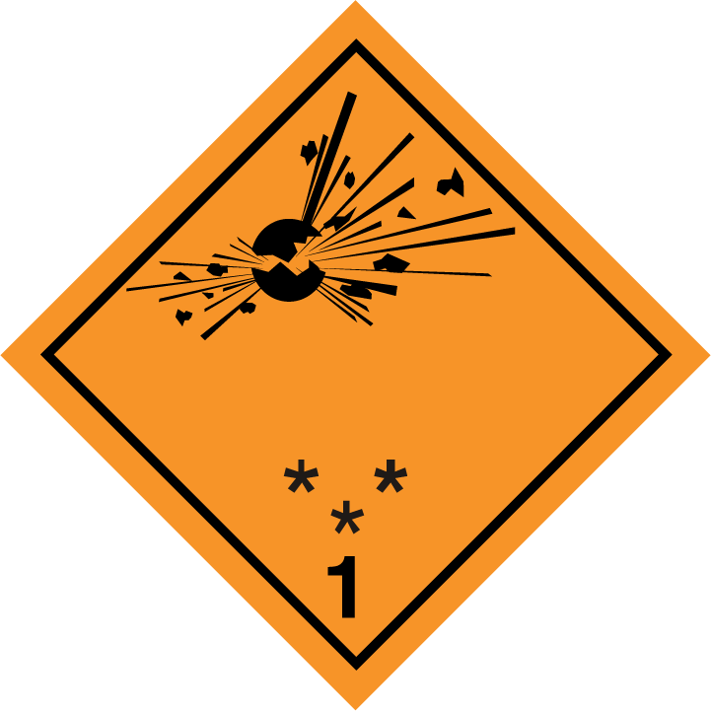 | ** ** مكان كتابة رقم الشعبة - يترك شاغراً إذا كانت المادة التي تشكل الخطر الإضافي مادة متفجرة "explosive"  * * مكان كتابة رقم مجموعة التوافق - يترك شاغراً إذا كانت المادة التي تشكل الخطر الإضافي مادة متفجرة "explosive"
1-4 | الشعبة 1-4 | 1-4: أسود  تكون أحجام الأرقام نحو 30 مم للارتفاع و5 مم للسماكة (في حالة استخدام بطاقة 100 مم × 100 مم) | برتقالية | 1  (أسود) | 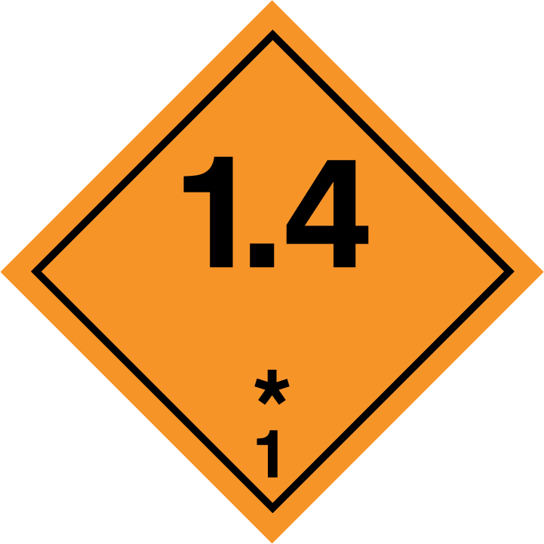 | * مكان كتابة رقم مجموعة التوافق
1-5 | الشعبة 1-5 | 1-5: أسود  تكون أحجام الأرقام نحو 30 مم للارتفاع و5 مم للسماكة (في حالة استخدام بطاقة 100 مم × 100 مم) | برتقالية | 1  (أسود) | 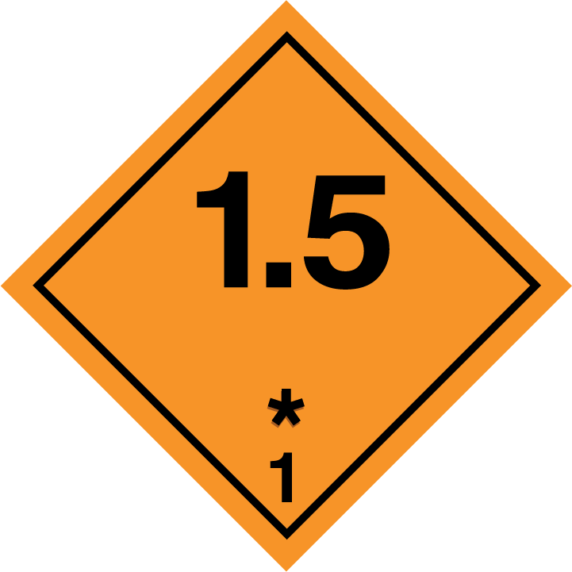 | * مكان كتابة رقم مجموعة التوافق
1-6 | الشعبة 1-6 | 1-6: أسود  تكون أحجام الأرقام نحو 30 مم للارتفاع و5 مم للسماكة (في حالة استخدام بطاقة 100 مم × 100 مم) | برتقالية | 1  (أسود) | 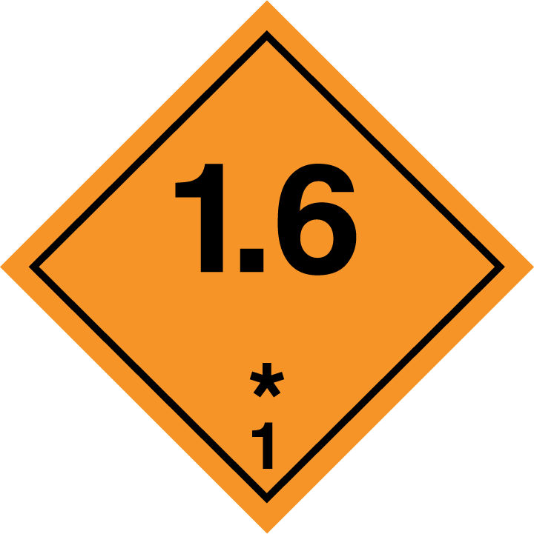 | * مكان كتابة رقم مجموعة التوافق

نموذج الوسم رقم | الشعبة أو الفئة | الرمز ولون الرسم | الخلفية | الشكل في الزاوية السفلى (ولون الشكل) | نماذج بطاقات الوسم |  | ملاحظات
الرتبة 2: الغازات
2-1 | الشعبة 2-1:  الغازات اللهوبة (باستثناء ما نصت عليه الفقرة 5-2-2-2-1-6 د)) | لهب: أسود أو أبيض | حمراء | 2  (أسود أو أبيض) | 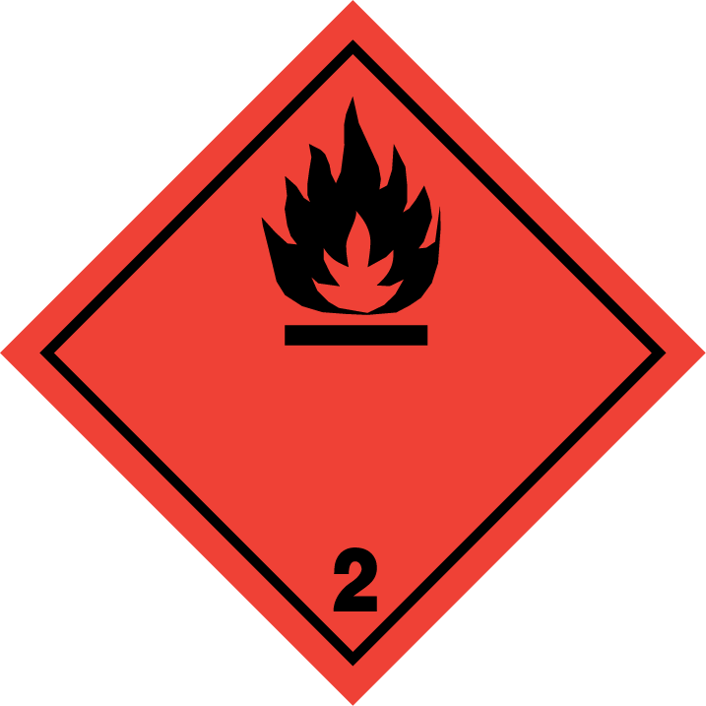 |  | -
2-2 | الشعبة 2-2:  الغازات غير اللهوبة وغير السمية | أسطوانة غاز: أسود أو أبيض | خضراء | 2  (أسود أو أبيض) |  |  | -
2-3 | الشعبة 2-3:  الغازات السمية | جمجمة وعظمتان متقاطعتان: أسود | بيضاء | 2  أسود |  |  | -
نموذج الوسم رقم | الشعبة أو الفئة | الرمز ولون الرسم | الخلفية | الشكل في الزاوية السفلى (ولون الشكل) | نماذج بطاقات الوسم |  | ملاحظات
الرتبة 3: السوائل اللهوبة
UN/SCETDG/47/INF.19

3 | - | لهب: أسود أو أبيض | حمراء | 3  (أسود أو أبيض) | 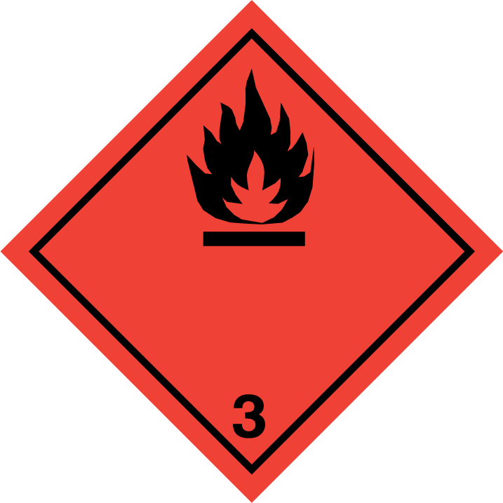 | 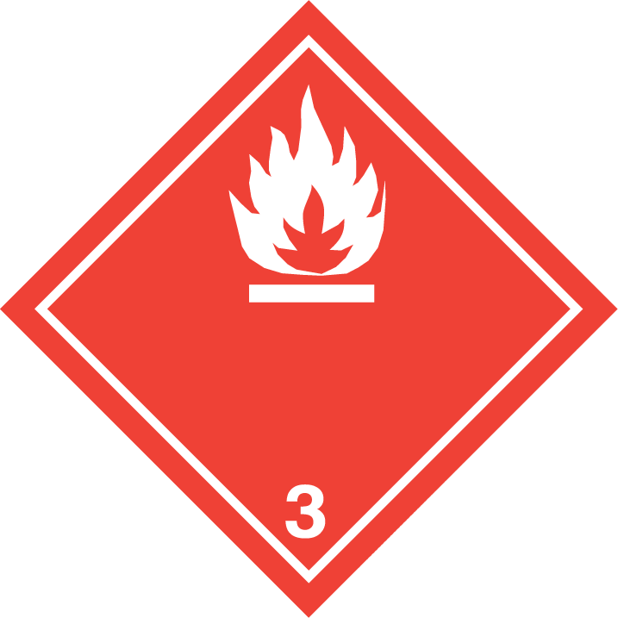 | -
الرتبة 4: المواد الصلبة اللهوبة؛ والمواد المعرضة للاحتراق التلقائي، والمواد التي تطلق غازات لهوبة لدى تلامسها مع الماء
4-1 | الشعبة 4-1:  المواد الصلبة اللهوبة، والمواد الذاتية التفاعل، والمتفجرات الصلبة المنزوعة الحساسية، والمواد المسببة للتماثر | لهب: اسود | بيضاء مخططة بسبع أشرطة حمراء | 4  (أسود) |  |  | -
4-2 | الشعبة 4-2:  المواد المعرضة للاحتراق التلقائي | لهب: أسود | بيضاء في النصف الأعلى، حمراء في النصف الاسفل | 4  (أسود) |  |  | -
4-3 | الشعبة 4-3:  المواد التي تطلق غازات لهوبة لدى تلامسها مع الماء | لهب: أسود أو أبيض | زرقاء | 4  (أسود أو ابيض) |  |  | -
نموذج الوسم رقم | الشعبة أو الفئة | الرمز ولون الرسم | الخلفية | الشكل في الزاوية السفلى (ولون الشكل) | نماذج بطاقات الوسم |  | ملاحظات
الرتبة 5: المواد مؤكسدة والأكاسيد الفوقية العضوية
5-1 | الشعبة 5-1:  المواد المؤكسدة | لهب أسود فوق دائرة | صفراء | 5-1  (أسود) | 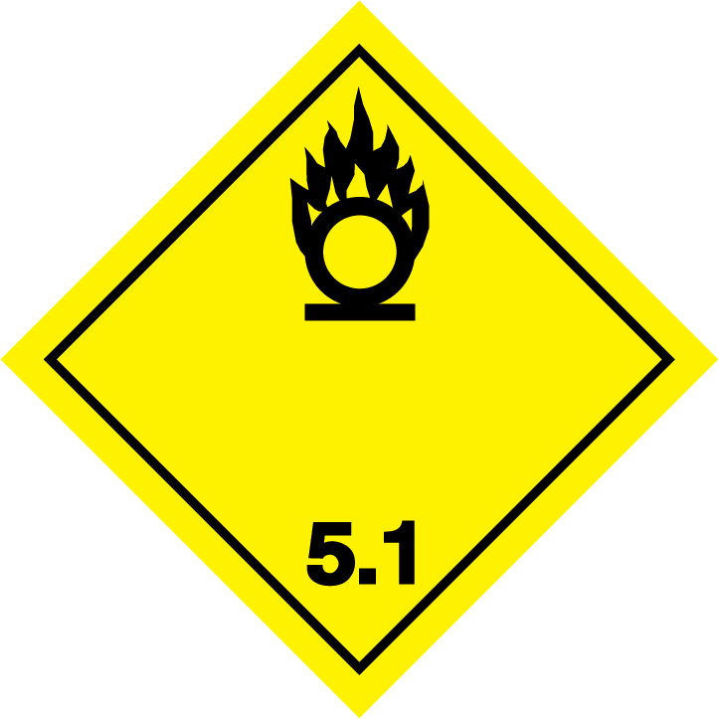 |  | -
5-2 | الشعبة 5-2:  الأكاسيد الفوقية العضوية | لهب: أسود أو أبيض | حمراء في النصف الأعلى، صفراء في النصف الأسفل | 5-2  (أسود) | 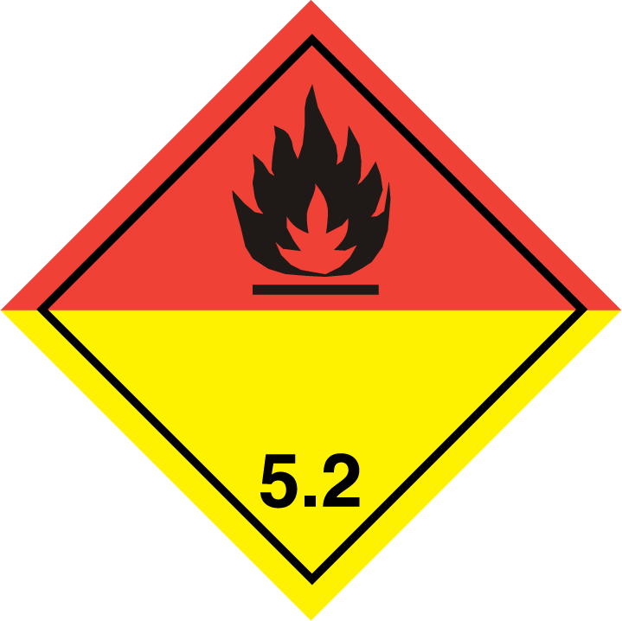 | 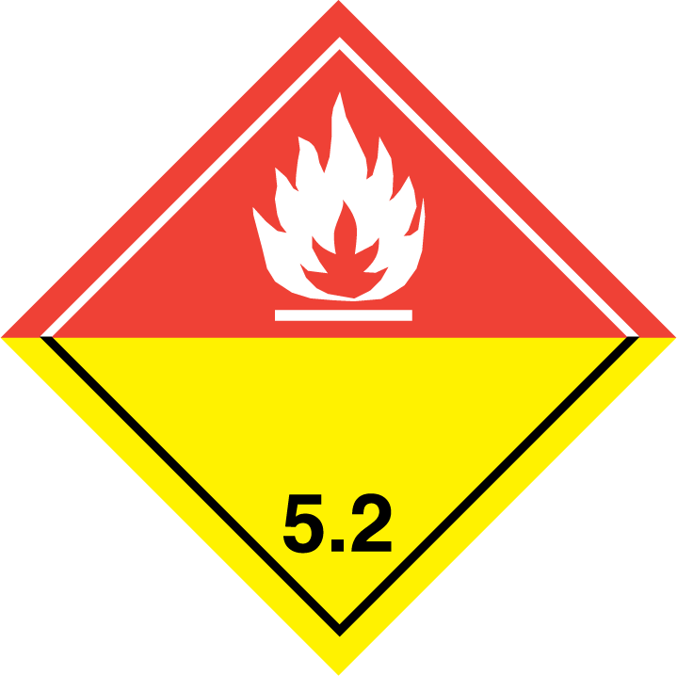 | -
الرتبة 6: المواد السمية والمواد المعدية
6-1 | الشعبة 6-1:  المواد السمية | جمجمة وعظمتان متقاطعتان: أسود | بيضاء | 6  (أسود) |  |  | -
6-2 | الشعبة 6-2:  المواد المعدية | ثلاثة أهلة متراكبة في دائرة: أسود | بيضاء | 6  (أسود) |  |  | النص السفلي من الوسم قد يكتب فيه: ‘مادة معدية‘، و"في حالة الضرر أو التسرب تُبلغ سلطات الصحة العامة فوراً"، والكتابة باللون الأسود

نموذج الوسم رقم | الشعبة أو الفئة | الرمز ولون الرسم | الخلفية | الشكل في الزاوية السفلى (ولون الشكل) | نماذج بطاقات الوسم | ملاحظات
الرتبة 7: المواد المشعة
7 ألف | الفئة 1 | ورقة البرسيم: أسود | بيضاء | 7  (أسود) |  | يكتب نص (إجباري) بالأسود في النصف الأسفل:  (مواد مشعة) "RADIOACTIVE"  (المحتويات) "CONTENTS...."  (النشاط) "ACTIVITY...."  يرسم شريط عمودي أحمر بعد كلمة "RADIOACTIVE"
7 باء | الفئة 2 | ورقة البرسيم: أسود | صفراء وحافة بيضاء في النصف الأعلى، بيضاء في النصف الأسفل | 7  (أسود) | 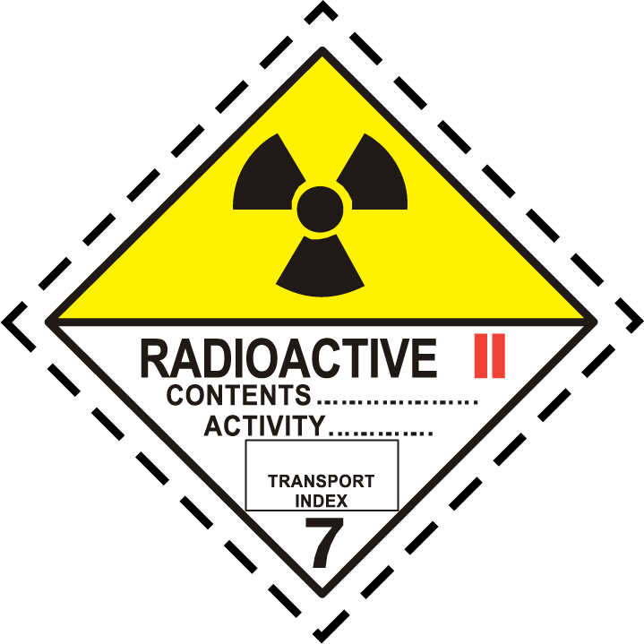 | يكتب نص (إجباري) بالأسود في النصف الأسفل:  (مواد مشعة) "RADIOACTIVE"  (المحتويات) "CONTENTS...."  (النشاط) "ACTIVITY...."  تكتب عبارة "Transport Index"؛ (دليل النقل) داخل إطار أسود  يرسم بعد كلمة "RADIOACTIVE" شريطان عموديان باللون الأحمر
7 جيم | الفئة 3 | ورقة البرسيم: أسود | صفراء وحافة بيضاء في النصف الأعلى، بيضاء في النصف الأسفل | 7  (أسود) | 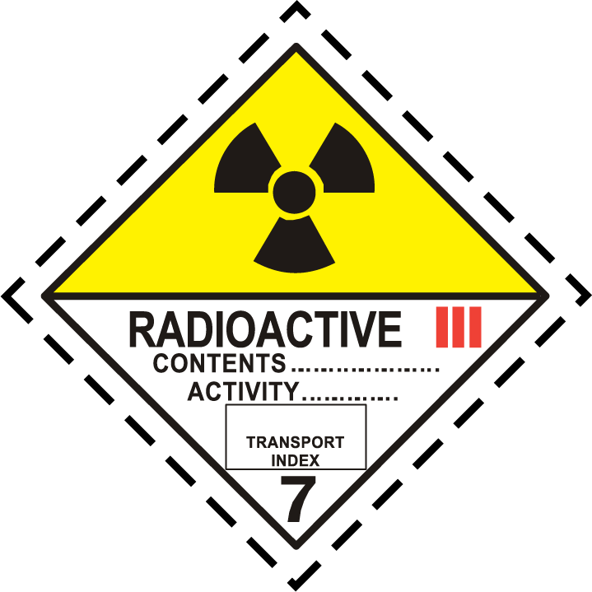 | يكتب نص (إجباري) بالأسود في النصف الأسفل:  (مواد مشعة) "RADIOACTIVE"  (المحتويات) "CONTENTS...."  (النشاط) "ACTIVITY...."  تكتب عبارة "Transport Index"؛ (دليل النقل) داخل إطار أسود  يرسم بعد كلمة "RADIOACTIVE" شريطان عموديان باللون الأحمر
7 هاء | المواد الانشطارية | - | بيضاء | 7  (أسود) |  | يكتب نص (إجباري) بالأسود في النصف الأعلى:  مادة انشطارية" "FISSILE"؛  في إطار محدد بالأسود في النصف الأسفل: "مؤشر أمان الحرجية" CRITICALITY SAFETY INDEX"

نموذج الوسم رقم | الشعبة أو الفئة | الرمز ولون الرسم | الخلفية | الشكل في الزاوية السفلى (ولون الشكل) | نماذج بطاقات الوسم | ملاحظات
الرتبة 8: المواد الأكالة
8 | - | سوائل تنسكب من أنبوبتين زجاجيتين تسقط على يـد وقطعة معدنية: أسود | بيضاء في النصف الأعلى، سوداء مع حافة بيضاء في النصف الأسفل | 8  (أبيض) |  | -
الرتبة 9: مواد وسلع خطرة متنوعة بما فيها المواد الخطرة على البيئة
9 | - | سبعة أشرطة عمودية رأسية في النصف الأعلى: أسود | بيضاء | 9 تحته خط  (أسود) | 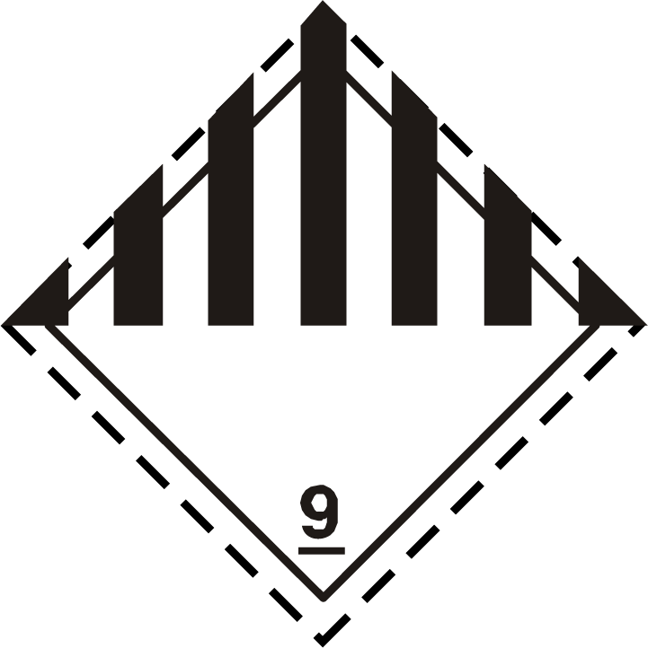 | -
9 ألف | - | سبعة أشرطة عمودية رأسية في النصف الأعلى: أسود  مجموعة بطاريات، لهب مكسور ومنبعث في النصف الأسفل: أسود | بيضاء | 9 تحته خط  (أسود) | 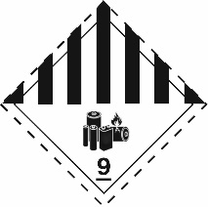 | -

الفصل 5-3
يعدل عنوان الفصل ليصبح نصه كما يلي: "وضع لوحات الإعلان الخارجية ووضع العلامات على وحدات النقل الشاحنة وحاويات السوائب".
5-3-1-1-2 في الجملة الأولى، يستعاض عن كلمة "مخاطر" بكلمة "أخطار"، وبعد عبارة "وحدات النقل الشاحنة" تضاف عبارة "وحاويات السوائب". وفي الجملة الثانية، الفقرة الفرعية (ب)، وعد عبارة "وحدات النقل الشاحنة" تضاف عبارة "وحاويات السوائب".
5-3-1-1-3 لا ينطبق.
5-3-2-3-1 بعد عبارة "وحدة النقل الشاحنة" تضاف عبارة "أو حاوية السوائب" وبعد كلمة "الوحدة" تضاف كلمة "أو الحاوية".
5-3-2-3-2 بعد عبارة "وحدة النقل الشاحنة" تضاف عبارة "وحاوية السوائب".
الفصل 5-4
5-4-1-4-1 (ج) لا ينطبق التعديل.
5-4-1-4-1 (د) لا ينطبق.
5-4-1-5-3 في العنوان بعد عبارة "العبوات الاحتياطية" تضاف عبارة "بما في ذلك العبوات الاحتياطية الكبيرة". وفي نهاية الجملة، بعد عبارة "عبوات احتياطية" تضاف عبارة "بما في ذلك عبوات احتياطية كبيرة".
5-4-1-5-4 يستعاض عن الرقم "7-1-5-3-1" بالرقم "7-1-5-3".
5-4-1-5-5 في العنوان، بعد عبارة "المواد الذاتية التفاعل"، تدرج عبارة "والمواد المسببة للتماثر". وفي النص، يستعاض عن عبارة "والأكاسيد الفوقية العضوية" بعبارة "والأكاسيد الفوقية العضوية والمواد المسببة للتماثر"، ويستعاض عن الرقم "7-1-5-3-1" بالرقم "7-1-5-3".
5-4-1-5-5-1 لا ينطبق.
5-4-1-5-10 في الفقرة الثانية، يستعاض عن عبارة "بالعلامة المميزة للمركبات ذات المحركات في نظام المرور الدولي" بعبارة "بالعلامة المميزة المستخدمة في المركبات في نظام المرور الدولي⁽³⁾"، وتدرج الحاشية 3 ويكون نصها كما يلي:
"(3) العلامة المميزة لدولة التسجيل المستخدمة في الشاحنات ذات المحرك والمقطورات في النقل الدولي، مثلاً وفقاً لاتفاقية جنيف لعام 1949 للسير على الطرق أو اتفاقية فيينا لعام 1968 للسير على الطرق.".
في الفصل 5-4، يعاد ترقيم الحواشي اللاحقة تبعاً لذلك.
الفصل 6-1
في عنوان الفصل، تحذف عبارة "(غير عبوات مواد الشعبة 6-2)".
6-1-1-1 (أ) ‘1‘ يستعاض عن عبارة "(مخاطر إضافية)" بعبارة "(أخطار إضافية)".
6-1-1-1 تضاف فقرة فرعية جديدة (ه) يكون نصها كما يلي:
"(ه) عبوات المواد المعدية من الفئة ألف المدرجة في الشعبة 6-2.".
6-1-3، الملاحظة 3 لا ينطبق التعديل.
6-1-3-1 (و) يستعاض عن عبارة "ويعبر عنه بالعلامة المميزة للمركبات ذات المحركات في نظام المرور الدولي" بعبارة "ويعبر عنه بالعلامة المميزة المستخدمة في المركبات في نظام المرور الدولي⁽²⁾".
6-1-3-8 (ح) يستعاض عن عبارة "ويعبر عنه بالعلامة المميزة للمركبات ذات المحركات في نظام المرور الدولي" بعبارة "ويعبر عنه بالعلامة المميزة المستخدمة في المركبات في نظام المرور الدولي⁽²⁾"، وتدرج الحاشية 2 ويكون نصها كما يلي:
"(2) العلامة المميزة لدولة التسجيل المستخدمة في الشاحنات ذات المحرك والمقطورات في النقل الدولي، مثلاً وفقاً لاتفاقية جنيف لعام 1949 للسير على الطرق أو اتفاقية فيينا لعام 1968 للسير على الطرق.".
6-1-5-7-1 تحت البند 8، تضاف الجملة التالية في النهاية: "درجة حرارة الماء المستعمل في حالة عبوات البلاستيك التي تخضع لاختبار الضغط الداخلي.".
الفصل 6-2
6-2-1-6-1 (د) يستعاض عن الملاحظة 2 القائمة بما يلي:
"الملاحظة 2: في حالة الأسطوانات والأنابيب المصنوعة من الفولاذ غير الملحوم، يمكن الاستعاضة عن المراجعة الواردة في 6-2-1-6-1 (ب) واختبار الضغط الهيدرولي الوارد في 6-2-1-6-1 (د) بإجراء يفي بالمعيار SO 16148:2016 "أسطوانات الغاز - أسطوانات الغاز القابلة لإعادة الملء والمصنوعة من الفولاذ غير الملحوم - اختبار الابتعاث الصوتي (AT) والفحص بالموجات فوق الصوتية (UT) للاختبار والفحص الدوريين.".
6-2-1-6-1 (د) في الملاحظة 3، يستعاض عن عبارة "يجوز الاستعاضة عن اختبار الضغط الهيدرولي" بعبارة "يجوز الاستعاضة عن المراجعة الواردة في 6-2-1-6-1 (ب) واختبار الضغط الهيدرولي الوارد في 6-2-1-6-1 (د)".
6-2-2-1-1 في الجدول، في حالة المعيار "ISO 11118:1999"، في العمود "يمكن تطبيقه في الصناعة"، يستعاض عن عبارة "حتى إشعار آخر" بعبارة "حتى 31 كانون الأول/ديسمبر 2020".
6-2-2-1-1 في الجدول، بعد المعيار "ISO 11118:1999"، يدرج سطر جديد يكون نصه كما يلي:
ISO 11118:2015 | أسطوانات الغاز - أسطوانات الغاز المعدنية غير القابلة لإعادة الملء - المواصفات وطرائق الاختبار | حتى إشعار آخر
6-2-2-1-2 في الجدول، في حالة المعيار "ISO 11120:1999"، في العمود "يمكن تطبيقه في الصناعة"، يستعاض عن عبارة "حتى إشعار آخر" بعبارة "حتى 31 كانون الأول/ديسمبر 2022".
6-2-2-1-2 في الجدول، بعد المعيار "ISO 11120:1999"، يدرج سطر جديد يكون نصه كما يلي:
ISO 11120:2015 | أسطوانات الغاز - الأنابيب القابلة لإعادة الملء والمصنوعة من الفولاذ غير الملحوم وبحجم مائي يتراوح بين 150 لتراً و000 3 لتر - التصميم والبناء والاختبار | حتى إشعار آخر
6-2-2-1 تدرج فقرة جديدة 6-2-2-1-8 يكون نصها كما يلي:
"6-2-2-1-8 تنطبق المعايير التالية على تصميم وبناء أسطوانات الضغط التي تحمل علامة الأمم المتحدة وعلى فحصها واختبارها الأوليين، باستثناء أن اشتراطات الفحص المرتبطة بنظام تقييم التوافق والاعتماد تكون وفقاً للفقرة 6-2-2-5:
المرجع | العنوان | يمكن تطبيقه في الصناعة
ISO 21172-1:2015 | أسطوانات الغاز - أوعية الضغط المصنوعة من فولاذ ملحوم التي يصل حجمها إلى 000 3 لتر وتستخدم لنقل الغازات - التصميم والبناء - الجزء 1: الأحجام التي تصل إلى 000 1 لتر  ملاحظة: بغض النظر عن القسم 6-3-3-4 من هذا المعيار، يمكن استعمال أوعية الضغط الفولاذية الملحومة ذات الأطراف المقعرة لنقل المواد الأكالة شريطة استيفاء جميع الاشتراطات المنطبقة من هذه اللائحة. | حتى إشعار آخر
ISO 4706: 2008 | أسطوانات الغاز - الأسطوانات القابلة لإعادة الملء والمصنوعة من فولاذ ملحوم - ضغط الاختبار 60 بار وما دون | حتى إشعار آخر
ISO 18172-1:2007 | أسطوانات الغاز - الأسطوانات القابلة لإعادة الملء والمصنوعة من فولاذ لا يصدأ ملحوم الجزء 1: ضغط الاختبار 6 ميغاباسكال وما دون | حتى إشعار آخر
6-2-2-3 في الجدول الأول، في حالة المعيار "ISO 13340:2001"، في العمود "يمكن تطبيقه في الصناعة"، يستعاض عن عبارة "حتى إشعار آخر" بعبارة "حتى 31 كانون الأول/ديسمبر 2020".
6-2-2-3 في الجدول الأول، يدرج الصفان التاليان في النهاية:
ISO 14246:2014 | أسطوانات الغاز - صمامات الأسطوانات - اختبارات التصنيع والفحص | حتى إشعار آخر
ISO 17871:2015 | أسطوانات الغاز - صمامات الأسطوانات السريعة الإعتاق - المواصفات واختبار النوع | حتى إشعار آخر
6-2-2-4 تعدل نهاية الجملة الاستهلالية ليصبح نصها كما يلي: "... التي تحمل علامة الأمم المتحدة ووسائل إغلاقها وحمايتها:". وينقل الصف الأخير من الجدول إلى جدول جديد يلي الجدول الحالي ويكون له نفس العناوين وجملة استهلالية جديدة يكون نصها كما يلي: "ينطبق المعيار التالي على الفحص والاختبار الدوريين لأنظمة التخزين الهيدريدية المعدنية التي تحمل علامة الأمم المتحدة.".
6-2-2-4 في الجدول الأول، في حالة المعيار "ISO 11623:2002"، في العمود "يمكن تطبيقه في الصناعة"، يستعاض عن عبارة "حتى إشعار آخر" بعبارة "حتى 31 كانون الأول/ديسمبر 2020". ويدرج الصف الجديد التالي بعد الصف الخاص بالمعيار "ISO 11623:2002":
ISO 11623:2015 | أسطوانات الغاز المركبة - الفحص والاختبار الدوريين | حتى إشعار آخر
6-2-2-4 في نهاية الجدول الأول، يدرج الصف التالي:
ISO 22434:2006 | أسطوانات الغاز القابلة للنقل - فحص وصيانة صمامات الأسطوانات  ملاحظة: يمكن استيفاء هذه الاشتراطات في غير الأوقات المحددة للاختبار والفحص الدوريين للأسطوانات التي تحمل علامة الأمم المتحدة | حتى إشعار آخر
6-2-2-7-2 (ج) يستعاض عن عبارة "بالعلامة المميزة للمركبات ذات المحركات في نظام المرور الدولي" بعبارة "بالعلامة المميزة المستخدمة في المركبات في نظام المرور الدولي⁽²⁾"."
6-2-2-7-4 تحت الفقرة الفرعية (م)، تدرج ملاحظة جديدة يكون نصها كما يلي:
"ملاحظة: ترد المعلومات عن العلامات التي يمكن استعمالها لتحديد اللوالب في الأسطوانات في المعيار ISO/TR 11364 - أسطوانات الغاز - المجموعة الوطنية والدولية للوالب عنق الأسطوانة ونظام تحديدها ووضع العلامات عليها."
6-2-2-7-4 (ن) يستعاض عن عبارة "كما هو مبين في العلامات المميزة للمركبات ذات المحركات في نظام المرور الدولي⁽³⁾" بعبارة "كما هو مبين في العلامات المميزة المستخدمة في المركبات في نظام المرور الدولي⁽²⁾".
6-2-2-7-7 (أ) يستعاض عن عبارة "كما هي مبينة في العلامات المميزة للمركبات ذات المحركات في نظام المرور الدولي⁽³⁾" بعبارة "كما هي مبينة في العلامات المميزة المستخدمة في المركبات في نظام المرور الدولي⁽²⁾".
6-2-2-9-2 (ج) و(ح) يستعاض عن عبارة "بالعلامات المميِّزة الموضوعة على المركبات ذات المحركات في نظام المرور الدولي⁽³⁾" بعبارة "بالعلامات المميزة المستخدمة في المركبات في نظام المرور الدولي⁽²⁾".
6-2-2-9-4 (أ) يستعاض عن عبارة "بالعلامات المميِّزة الموضوعة على المركبات ذات المحركات في نظام المرور الدولي⁽³⁾" بعبارة "بالعلامات المميزة المستخدمة في المركبات في نظام المرور الدولي⁽²⁾".
تدرج الحاشية 2 ويكون نصها كما يلي:
"(2) العلامة المميزة لدولة التسجيل المستخدمة في الشاحنات ذات المحرك والمقطورات في النقل الدولي، مثلاً وفقاً لاتفاقية جنيف لعام 1949 للسير على الطرق أو اتفاقية فيينا لعام 1968 للسير على الطرق.".
6-2-4-3 يعاد ترقيم الحاشية 2 إلى الحاشية 3.
الفصل 6-3
6-3-4-2 (ه)يستعاض عن عبارة "التي تبينها العلامة المميزة الموضوعة على المركبات ذات المحركات في نظام المرور الدولي⁽²⁾" بعبارة "التي تبينها العلامة المميزة المستخدمة في المركبات في نظام المرور الدولي⁽¹⁾".
تدرج الحاشية 1 ويكون نصها كما يلي:
"(1) العلامة المميزة لدولة التسجيل المستخدمة في الشاحنات ذات المحرك والمقطورات في النقل الدولي، مثلاً وفقاً لاتفاقية جنيف لعام 1949 للسير على الطرق أو اتفاقية فيينا لعام 1968 للسير على الطرق.".
الفصل 6-4
6-4-23-11 (أ) في الفقرة (أ)، يستعاض عن عبارة "الرمز الدولي لتحديد نوع تسجيل الشاحنة⁽¹⁾" بعبارة "العلامة المميزة المستخدمة في المركبات في نظام المرور الدولي⁽¹⁾".
تعدل الحاشية 1 ليكون نصها كما يلي: "(1) العلامة المميزة لدولة التسجيل المستخدمة في الشاحنات ذات المحرك والمقطورات في النقل الدولي، مثلاً وفقاً لاتفاقية جنيف لعام 1949 للسير على الطرق أو اتفاقية فيينا لعام 1968 للسير على الطرق.".
الفصل 6-5
6-5-2-1-1 (ه) يستعاض عن عبارة "ويعبّر عنها بالعلامة المميزة للمركبات ذات المحركات في نظام المرور الدولي⁽²⁾" بعبارة "ويعبر عنها بالعلامة المميزة المستخدمة في المركبات في نظام المرور الدولي⁽¹⁾".
تدرج الحاشية 1 ويكون نصها كما يلي:
"(1) العلامة المميزة لدولة التسجيل المستخدمة في الشاحنات ذات المحرك والمقطورات في النقل الدولي، مثلاً وفقاً لاتفاقية جنيف لعام 1949 للسير على الطرق أو اتفاقية فيينا لعام 1968 للسير على الطرق.".
6-5-6-9-3 تعدل الفقرة الأخيرة ليصبح نصها كما يلي:
"يمكن استخدام الحاوية الوسيطة نفسها أو استخدام حاوية وسيطة مختلفة بنفس التصميم لكل سقوط.".
6-5-6-14-1 تحت البند 8، تضاف الجملة التالية: "ودرجة حرارة الماء المستعمل في حالة البلاستيك الجامد والحاويات الوسيطة المركبة التي تخضع لاختبار الضغط الهيدرولي الوارد في 6-5-6-8.".
الفصل 6-6
6-6-3-1 (ه) يستعاض عن عبارة "العلامة المميزة للمركبات ذات المحركات في نظام المرور الدولي⁽²⁾" بعبارة "العلامة المميزة المستخدمة في المركبات في نظام المرور الدولي⁽¹⁾".
تدرج الحاشية 1 ويكون نصها كما يلي:
"(1) العلامة المميزة لدولة التسجيل المستخدمة في الشاحنات ذات المحرك والمقطورات في النقل الدولي، مثلاً وفقاً لاتفاقية جنيف لعام 1949 للسير على الطرق أو اتفاقية فيينا لعام 1968 للسير على الطرق.".
الفصل 6-7
6-7-2-2-16 لا ينطبق التعديل.
6-7-2-18-1 في الجملة الرابعة، يستعاض عن عبارة "أي العلامة المميزة للاستخدام في المرور الدولي وفقاً لما تقضي به اتفاقية فيينا بشأن حركة المرور على الطرق لعام 1968" بعبارة "المبينة بالعلامة المميزة المستخدمة في المركبات في نظام المرور الدولي⁽²⁾".
6-7-3-14-1 في الجملة الرابعة، يستعاض عن عبارة "أي العلامة المميزة للاستخدام في المرور الدولي وفقاً لما تقضي به اتفاقية فيينا بشأن حركة المرور على الطرق لعام 1968" بعبارة "المبينة بالعلامة المميزة المستخدمة في المركبات في نظام المرور الدولي⁽²⁾".
6-7-4-13-1 في الجملة الرابعة، يستعاض عن عبارة "أي العلامة المميزة للاستخدام في المرور الدولي وفقاً لما تقضي به اتفاقية فيينا بشأن حركة المرور على الطرق لعام 1968" بعبارة "المبينة بالعلامة المميزة المستخدمة في المركبات في نظام المرور الدولي⁽²⁾".
6-7-5-11-1 في الجملة الرابعة، يستعاض عن عبارة "أي العلامة المميزة للاستخدام في المرور الدولي وفقاً لما تقضي به اتفاقية فيينا بشأن حركة المرور على الطرق لعام 1968" بعبارة "المبينة بالعلامة المميزة المستخدمة في المركبات في نظام المرور الدولي⁽²⁾".
ينبغي أن يكون نص الحاشية 2 كما يلي:
"(2) العلامة المميزة لدولة التسجيل المستخدمة في الشاحنات ذات المحرك والمقطورات في النقل الدولي، مثلاً وفقاً لاتفاقية جنيف لعام 1949 للسير على الطرق أو اتفاقية فيينا لعام 1968 للسير على الطرق.".
تحت الفصل 7-2، يعاد ترقيم الحواشي التالية وفقاً لذلك.
الفصل 6-8
6-8-5-5-1 (ه) يستعاض عن عبارة "ويعبّر عنها بالعلامة المميزة للمركبات ذات المحركات في نظام المرور الدولي" بعبارة "ويعبر عنها بالعلامة المميزة المستخدمة في المركبات في نظام المرور الدولي⁽²⁾".
يكون نص الحاشية 2 كما يلي:
"(2) العلامة المميزة لدولة التسجيل المستخدمة في الشاحنات ذات المحرك والمقطورات في النقل الدولي، مثلاً وفقاً لاتفاقية جنيف لعام 1949 للسير على الطرق أو اتفاقية فيينا لعام 1968 للسير على الطرق.".
الفصل 7-1
7-1-2-3 (ج) يستعاض عن كلمة "مخاطر" بكلمة "أخطار".
7-1-5 و7-1-6 تعدل الفقرتان ليصبح نصهما كما يلي:
"7-1-5 أحكام خاصة تنطبق على نقل المواد الذاتية التفاعل المدرجة في الشعبة 4-1 والأكاسيد الفوقية العضوية المدرجة في الشعبة 5-2 والمواد المستقرة بضبط درجة الحرارة (بخلاف المواد الذاتية التفاعل والأكاسيد الفوقية العضوية)
7-1-5-1 يجب أن توفَّر الحماية لجميع المواد الذاتية التفاعل والأكاسيد الفوقية العضوية والمواد المسببة للتماثر من تأثير أشعة الشمس المباشرة وجميع مصادر الحرارة، وأن توضع في أماكن جيدة التهوية.
ملاحظة: بعض المواد التي تنقل في ظروف ضبط درجة الحرارة يحظر نقلها بطرائق نقل معينة.
7-1-5-2 حيثما يجمع عدد من الطرود في حاوية شحن أو شاحنة برية مغلقة أو وحدة نقل، يراعى ألا تسبب الكمية الكلية للمادة وأنواع وعدد الطرود وطريقة التنضيد أي أخطار للانفجار."
7-1-5-3 أحكام ضبط درجة الحرارة
7-1-5-3-1 تنطبق هذه الأحكام على مواد معينة ذاتية التفاعل حسب اشتراطات الفقرة 2-4-2-3-4، وأكاسيد فوقية عضوية معينة حسب اشتراطات الفقرة 2-5-3-4-1، ومواد معينة مسببة للتماثر حسب اشتراطات الفقرة 2-4-2-5-2 أو الحكم الخاص 386 الوارد في الفصل 3-3 ولا يمكن نقلها إلا في ظروف تمكّن من ضبط درجة الحرارة.
7-1-5-3-2 تنطبق هذه الأحكام أيضاً على نقل المواد التي:
(أ) يتضمن اسمها الرسمي المستخدم في الشحن كلمة "مستقرّة" "STABILIZED" كما هو مبين في العمود 2 من قائمة المواد الخطرة الواردة في الفصل 3-2 أو وفقاً للفقرة 3-1-2-6؛
(ب) وتكون درجة حرارة انحلالها الذاتي التسارع (SADT) أو درجة تماثرها الذاتي التسارع (SAPT)() (مع أو بدون استقرار كيميائي) بالشكل الذي تقدم المادة فيه للنقل:
- 50ºس أو أقل في عبوات أو حاويات وسيطة؛ أو
- 45ºس أو أقل في صهاريج نقالة.
وحين لا يستخدم الصد الكيميائي لتحقيق استقرار مادة متفاعلة، ما قد يولد كميات خطرة من الحرارة والغاز أو البخار في ظروف النقل العادية، تنقل هذه المواد مع ضبط لدرجة الحرارة. ولا تنطبق هذه الأحكام على المواد التي تستقر بإضافة صادّات كيميائية بحيث تتجاوز درجة حرارة انحلالها الذاتي التسارع أو درجة تماثرها الذاتي التسارع الدرجة التي وردت في (ب)‘1‘ أو ‘2‘ أعلاه.
7-1-5-3-3 بالإضافة إلى ذلك، إذا كان الاسم الرسمي المستخدم في الشحن لمادة ذاتية التفاعل أو أكسيد فوقي عضوي أو مادة ما يتضمن كلمة "مستقرة" "STABILIZED" ولا يشترط عادة نقلها مع ضبط لدرجة الحرارة، وتنقل في ظروف قد تتجاوز درجة الحرارة فيها 55ºس، فإنه يمكن أن تتطلب ضبطاً لدرجة الحرارة.
7-1-5-3-4 "درجة حرارة الضبط" هي الدرجة القصوى التي يمكن عندها نقل المادة بشكل مأمون. ويفترض ألا تتجاوز درجة حرارة البيئة المحيطة مباشرة بالطرد أثناء النقل 55ºس، وأن لا تستمر الحرارة في هذه الدرجة، إذا وصلت إليها، إلا فترة قصيرة نسبياً في غضون كل 24 ساعة. وفي حالة فقدان السيطرة على درجة الحرارة، قد يلزم اتخاذ إجراءات طوارئ. و"درجة حرارة الطوارئ" هي درجة الحرارة التي تنفذ عندها هذه الإجراءات.
7-1-5-3-5 حساب درجتي حرارة الضبط والطوارئ
نوع الوعاء | درجة (SADT)^{(أ)}/درجة SAPT^{(أ)} | درجة حرارة الضبط | درجة حرارة الطوارئ
العبوات المفردة والحاويات الوسيطة للسوائب | 20ºس أو أقل  فوق 20ºس إلى 35ºس  فوق 35ºس | تحت درجة SADT/SAPT بمقدار 20ºس  تحت درجة SADT/SAPT بمقدار 15ºس  تحت درجة SADT/SAPT بمقدار 10ºس | تحت درجة SADT/SAPT بمقدار 10ºس  تحت درجة SADT/SAPT بمقدار 10ºس  تحت درجة تحت درجة SADT/SAPT بمقدار 5ºس
الصهاريج النقالة | أقل من 50ºس | تحت درجة SADT/SAPT بمقدار 10ºس | تحت درجة SADT/SAPT بمقدار 5ºس
(أ) أي درجة SADT/SAPT لمادة وهي معبأة للنقل.
7-1-5-3-6 تحسب درجة حرارة الضبط ودرجة حرارة الطوارئ بالاستعانة بالجدول
7-1-5-3-5 على أساس درجة حرارة الانحلال الذاتي التسارع (SADT) أو درجة التماثر ذاتي التسارع (SAPT) التي تعرّف بأنها أدنى درجة حرارة يمكن أن يحدث فيها انحلال ذاتي التسارع أو تماثر ذاتي التسارع لمادة ما في العبوة أو الحاوية الوسيطة أو الصهريج النقال المستخدم في النقل. وتُحدد درجة الانحلال الذاتي التسارع ودرجة التماثر الذاتي التسارع لتقرير مدى ضرورة إخضاع مادة ما لضبط درجة الحرارة أثناء النقل. وترد الأحكام المتعلقة بتحديد درجة الانحلال الذاتي التسارع ودرجة التماثر الذاتي التسارع للمواد الذاتية التفاعل والأكاسيد الفوقية العضوية والمواد المسببة للتماثر في 2-4-2-3-4 و2-5-3-4-2 و2-4-2-5-2، على التوالي.
7-1-5-3-7 ترد درجات حرارة الضبط والطوارئ، حسب الانطباق، في 2-4-2-3-2-3 للمواد الذاتية التفاعل المدرجة حالياً في فئات، وفي 2-5-3-2-4 للأكاسيد الفوقية العضوية المدرجة حالياً في فئات.
7-1-5-3-8 يجوز أن تقل درجة الحرارة الفعلية أثناء النقل عن درجة حرارة الضبط، ولكن يلزم اختيارها لتفادي أي فصل خطر للمراحل.
7-1-5-4 النقل في ظروف ضبط درجة الحرارة
ملاحظة: نظراً لأن الظروف التي تؤخذ في الاعتبار تختلف من طريقة نقل إلى أخرى، فلن تحتوي الفقرات التالية إلا على توجيهات عامة.
7-1-5-4-1 يشكل الحفاظ على درجة الحرارة المعيَّنة سمة أساسية في النقل المأمون للمواد المستقرة بضبط درجة الحرارة. وبصورة عامة يلزم ما يلي:
(أ) إجراء فحص شامل لوحدة النقل الشاحنة قبل التحميل؛
(ب) وإعطاء الناقل تعليمات بشأن تشغيل منظومة التبريد؛
(ج) وتعيين إجراءات تتَّخذ في حال اختلال الضبط؛
(د) ورصد منتظم لدرجات الحرارة التشغيلية؛
(ﻫ) وتوفير منظومة تبريد احتياطية أو قطع غيار.
7-1-5-4-2 يُكفل الوصول المباشر إلى أجهزة الضبط واستشعار الحرارة في منظومة التبريد وتكون جميع الوصلات الكهربائية صامدة للأحوال الجوية. وتقاس درجة حرارة حيز الهواء داخل وحدة النقل الشاحنة بواسطة جهازي استشعار مستقلين، وتسجل القراءات بحيث يمكن بسهولة كشف أي تغيرات تطرأ على درجة الحرارة. ويلزم التحقق من درجة الحرارة كل 4-6 ساعات وتسجيلها. وفي حالة نقل مواد تقل درجة حرارة ضبطها عن +25ºس، تزود وحدة النقل الشاحنة بأجهزة إنذار مرئية ومسموعة، مزودة بمصدر للطاقة مستقل عن منظومة التبريد، ومضبوطة لتعمل عند درجة حرارة الضبط أو دونها.
7-1-5-4-3 في حالة تجاوز درجة حرارة الضبط أثناء النقل، يباشر تنفيذ إجراءات عاجلة تشمل أي إصلاحات ضرورية لأجهزة التبريد أو زيادة طاقة التبريد (بإضافة مواد تبريد سائلة أو صلبة مثلاً). كما يجرى التحقق بشكل متواتر من درجة الحرارة ومن استعدادات تنفيذ إجراءات الطوارئ. ويتعين الشروع في إجراءات الطوارئ حين تصل درجة الحرارة إلى الدرجة الحرجة للطوارئ.
7-1-5-4-4 تعتمد ملاءمة وسيلة معينة لضبط درجة الحرارة في حالة النقل على عوامل عدة منها:
(أ) درجة (درجات) حرارة ضبط المادة (المواد) المنقولة؛
(ب) والفرق بين درجة حرارة الضبط والأحوال المتوقعة لدرجة الحرارة المحيطة؛
(ج) وفعالية العزل الحراري؛
(د) ومدة النقل؛
(ﻫ) والسماح بهامش أمان احتياطاً لحالات التأخر.
7-1-5-4-5 الطرائق الملائمة لمنع تجاوز درجة حرارة الضبط هي كما يلي، مرتبة تصاعدياً حسب قدرة الضبط:
(أ) العزل الحراري بشرط أن تكون درجة الحرارة البدئية للمادة (المواد) المقرر نقلها أقل من درجة حرارة الضبط بقدر كاف؛
(ب) العزل الحراري بمنظومة تبريد بشرط:
'1' حمل كمية كافية من مادة التبريد (النتروجين المسيّل أو ثاني أكسيد الكربون الجاف على سبيل المثال) بما يسمح بهامش معقول احتياطاً لحالات التأخر؛
'2' وعدم استخدام الأكسجين المسيّل أو الهواء كمواد تبريد؛
'3' وتوفير تأثير تبريد منتظم حتى بعد استهلاك معظم مادة التبريد؛
'4' وكتابة تحذير واضح على باب (أبواب) الوحدة بضرورة تهويتها قبل دخولها؛
(ج) التبريد الميكانيكي المفرد، بشرط استخدام تركيبات كهربائية مانعة للانفجار داخل حُجرات التبريد لمنع اشتعال الأبخرة اللهوبة المنبعثة من المواد المقرر نقلها التي لا تقل فيها نقطة الوميض عن مجموع درجة حرارة الطوارئ +5ºس؛
(د) منظومة تبريد ميكانيكية مشتركة مع منظومة مادة تبريد شريطة:
'1' أن تكون كل من المنظومتين مستقلة عن الأخرى؛
'2' أن تتحقق الاشتراطات المبينة في (ب) و(ج)؛
(ﻫ) منظومة تبريد ميكانيكية مزدوجة شريطة:
'1' أن تكون كل من المنظومتين مستقلة عن الأخرى باستثناء الوحدة المتكاملة للتزويد بالطاقة؛
'2' وأن تكون كل من المنظومتين علـى حدة قادرة على المحافظة على الضبط الملائم لدرجة الحرارة؛
'3' وفي حالة المادة (المواد) التي تقل فيها نقطة الاشتعال عن مجموع درجة حرارة الطوارئ +5°س، تستعمل تركيبات كهربائية مانعة للانفجار في غرفة التبريد لمنع اشتعال الأبخرة اللهوبة المنبعثة من المواد.
7-1-6 (محجوز).

* لأسباب تقنية، طبعت النسخة الورقية من هذه الوثيقة باللون الأسود والأبيض. وفيما يتعلق بالصفحات من 36 إلى 41 ينبغي الرجوع إلى النسخة الإلكترونية.
() OECD Guidelines for testing chemicals No 404 "Acute Dermal irritation/Corrosion" 2002.
() OECD Guideline for the testing of chemicals No. 435 "In Vitro Membrane Barrier Test Method for Skin Corrosion" 2006.
() OECD Guideline for the testing of chemicals No. 430 "In Vitro Skin Corrosion: Transcutaneous Electrical Resistance Test (TER)" 2004.
() OECD Guideline for the testing of chemicals No. 431 "In Vitro Skin Corrosion: Human Skin Model Test" 2004.
() تحدد درجة حرارة التماثر الذاتي التسارع (SAPT) وفقاً لدليل الاحتبارات والمعايير. ويجوز أيضاً تطبيق الاختبارات المتعلقة بدرجة حرارة الانحلال الذاتي التسارع (SADT) الواردة في الفرع 28، السلسلة H، حسبما يناسب، لتحديد درجة حرارة التماثر الذاتي التسارع.

